广西科联招标中心食堂厨房设备采购（GXZC2014-G1-0258-KLZB）招标文件预公示
发布时间：2014-04-18 09:24 上午 来源：广西壮族自治区政府采购网
我中心受采购人委托，拟对食堂厨房设备采购（GXZC2014-G1-0258-KLZB）项目进行公开招标采购，为了保障政府采购各方当事人合法权益，现对本项目招标文件的招标公告、投标人须知及前附表、招标项目采购需求、评标办法及评分标准的内容（具体内容详见附件）予以预公示。相关政府采购供应商或政府采购评审专家可于2014年4月21日下午17时前对本项目招标文件的预公示内容提出合理的修改意见或建议，并以书面形式（意见函应当署名，建议人为评审专家的，应当由本人签字；建议人为供应商的，应当由企业法定代表人或者主要负责人签字并加盖公章）向我中心反映，以便我中心完善招标文件。如需提交意见函，则应当提交意见函原件，意见函应注明联系人和联系方式。当建议人为供应商时，请携带有效的企业营业执照副本复印件（加盖公章，一份）、有效的经办人身份证原件及复印件（复印件要加盖公章，一份）、有效的授权委托书原件（加盖公章，一份，委托办理时需要提供，授权委托书应当载明委托代理的具体权限和事项）办理；当建议人为评审专家时，请携带有效的评审专家资格证书复印件（一份）、身份证原件及复印件（一份）办理。
对逾期送达、匿名送达以及其他不符合上述条件的意见函件我中心不予受理。
项目咨询联系电话：0771-2203993 联系人：苏工
综合部联系电话：0771-2273368 联系人：小李、小刘
联系地址：广西科联招标中心（广西南宁市大学东路170号广西农机研究院内）

附件：食堂厨房设备采购（GXZC2014-G1-0258-KLZB）项目预公示内容

广西科联招标中心
2014年4月18日

附件
- 附件1

附件：
广西科联招标中心
食堂厨房设备采购（GXZC2014-G1-0258-KLZB）项目招标文件预公示内容

一、采购方式：公开招标

二、预公示内容

第一章 公开招标公告
根据《中华人民共和国政府采购法》、《政府采购货物和服务招标投标管理办法》等规定，经财政部门批准的政府采购计划（编号：201403110001）批准，现就广西师范学院食堂厨房设备采购项目进行公开招标采购，欢迎符合条件的供应商前来投标：
一、项目名称：食堂厨房设备采购
二、项目编号：GXZC2014-G1-0258-KLZB
三、采购组织类型：部门集中采购
四、采购方式：公开招标
五、采购内容及数量：
第一部分：电热双头汤粉炉4台、电热保温售卖台18台、双层工作台 10台、不锈钢保洁柜3台、炉拼台5台、燃气双头双尾撑炒炉2台、燃气双头大炒炉3台、不锈钢四层存货架5个、双层工作台6台、双通打荷台5台、燃气立式三门海鲜蒸柜1台、不锈钢熟食运餐车3台、电磁单头平头炉4台、多功能蒸饭柜4台、不锈钢三层货架4台、锈钢不盛饭车4台、不锈钢单星清洗池1台、双层工作台3台、洗米机1台、不锈钢隔油池1台、大型洗碗机1台、不锈钢保洁柜6台、远红外线消毒柜2台、不锈钢大型双星水池2台、不锈钢四层存货架3个、双星收污台 1台、不锈钢隔油池3台、花洒高压1台、净碗处理台1台、不锈钢大型单星水池6台、不锈钢四层存货架8个、不锈钢矮架3个、多功能切菜机1台、不锈钢砧板架1个、不锈钢刀架1个、不锈钢大型双层砧板工作台4台、不锈钢隔油池6台、不锈钢大型双星水池3台、单星洗物池带右平台（开孔）1台、不锈钢大型双层砧板工作台2台、不锈钢四层存货架4个、四门冷柜2台、六门冷柜4台、不锈钢砧板架1个、不锈钢刀架1个、不锈钢隔油池6台、不锈钢保洁柜1台、电磁单头平头炉3台、一平头一小炒一汤撑连体电磁炉2台、双层工作台4台、四门冷柜1台、两门冷柜1台、不锈钢四层存货架3个、不锈钢单星清洗池3个、消毒柜1台、电磁单头大炒炉1台、双头燃气煲汤炉2台、不锈钢小型双星水池1台、不锈钢隔油池2台、 不锈钢粉面操作台2张、和面机1台、压面机1台、和面机1台、搅拌机1台、不锈钢三层货架2台、不锈钢单星清洗池1台、双层工作台1台、不锈钢保洁柜2台、饼架4台、六门冷柜1台、不锈钢隔油池1台、面包柜1台、发酵箱1台、烤箱1台、双层工作台 4台、电半平半坑扒炉1台、四门冷柜1台、不锈钢四层存货架6个、不锈钢三层货架8台、不锈钢矮架 10个、冷库系统（高低温组合）1座、不锈钢矮架8个、不锈钢四层存货架15个、不锈钢四层存货架10个、不锈钢矮架2个、不锈钢四层存货架3个、电热保温售卖台2台、售卖双层工作台2台、消毒柜1台、不锈钢收糠围板车2台、节能环保开水器1台、不锈钢筷子、汤勺存放架1个、不锈钢平板推车8台、不锈钢三层推车3台、磨浆机1台、切肉片机1台、饺切肉机1台、薯仔脱皮机1台、锯骨机1台、电饼档2台、设备1米以内水件配件接驳1项、设备以1米以内硬件接驳及耐火材料1项；第二部分：强力高效抽油烟机1台、抽油烟机过载保护开关1套、抽油烟机(吊装)支承机架1套、抽油烟机(吊装）减震器1套、不锈钢油烟罩11米、不锈钢隔油网11米、不锈钢炉后封墙板11米、不锈钢板抽油烟管弯头2个、不锈钢板抽油烟管三通1个、不锈钢板集油烟管11米、排油烟管17米、高效节能环保静电油烟净化器1台、净化器(吊装)支承机架1套、油烟防火阀1个、止回阀1个、强力高效抽油烟机1台、抽油烟机过载保护开关1套、抽油烟机(吊装)支承机架1套、抽油烟机(吊装）减震器1套、不锈钢油烟罩11米、不锈钢隔油网11米、不锈钢炉后封墙板11米、集油烟管11米、不锈钢油烟罩3米、不锈钢隔油网3米、不锈钢炉后封墙板3米、不锈钢板抽油烟管弯头3个、不锈钢板抽油烟管三通1个、不锈钢板集油烟管4米、主排油烟管23米、高效节能环保静电油烟净化器1台、净化器(吊装)支承机架1套、油烟防火阀1个、止回阀1个、强力高效抽油烟机1台、抽油烟机过载保护开关1套、抽油烟机(吊装)支承机架1套、抽油烟机(吊装）减震器1套、不锈钢油烟罩2.8米、不锈钢隔油网2.8米、集油烟管2.8米、排油烟管6.8米、不锈钢板抽油烟管弯头1个、油烟防火阀1个、止回阀1个、安装五金配件1批；第三部分：环保水冷鲜风机2台、鲜风机(吊装)支承机架4套、不锈钢板送鲜风主送风管58米、不锈钢板输送鲜风管74米、不锈钢板送鲜风管弯头6个、不锈钢板送鲜风管三通4个、可调鲜风咀260个、其他辅助材料1批。具体内容详见招标文件。
六、合格投标人的资格要求
1、符合《中华人民共和国政府采购法》第二十二条规定的投标人资格条件；
2、国内注册（指按国家有关规定要求注册的）生产或经营本次招标采购货物，具备法人资格的供应商。
七、招标文件的发售：
1.发售时间：2014年4月X日至2014年4月X日（工作日），上午8时至12时，下午14时30分至17时30分。
2.发售地点：广西南宁市大学东路170号（广西农机研究院内）广西科联招标中心综合部
3.售价：招标文件工本费每套250元，如需邮寄另加邮费50元；招标文件售后不退。
4.购买招标文件时须提供的材料：
投标人在购买招标文件时必须由投标单位法定代表人或委托代理人携带以下证件及资料文件：（1)企业营业执照副本复印件；(2)组织机构代码证副本复印件；(3)税务登记证副本复印件；(4)企业法定代表人身份证复印件；(4)法人授权委托书原件及授权代理人身份证复印件（委托代理时需要提供）。以上材料均需须加盖公章，要求提供复印件的必须携带原件(委托代理时，不需要提供法定代表人身份证原件)进行核对，材料合格且有效方可购买招标文件。
八、投标保证金：
投标保证金（人民币）：￥22000.00 。投标人必须于投标截止时间前一工作日17时30分前将投标保证金以电汇、转账、现金支票等形式交至广西科联招标中心。
开户名称：广西科联招标中心
开户银行：中国工商银行南宁市甘蔗站支行
银行账号：2102111209249007113
九、投标截止时间和地点：
投标人应于2014年5月XX日上午9时前将投标文件密封送交到广西科联招标中心一楼开标大厅（广西南宁市大学东路170号广西农机研究院内），逾期送达或未密封将予以拒收（或作无效投标文件处理）。
十、开标时间及地点：
本次招标将于2014年5月XX日上午9时整在广西科联招标中心一楼开标大厅（广西南宁市大学东路170号广西农机研究院内）开标，投标人可以派授权代表出席开标会议（授权代表应当携带身份证、法定代表人授权委托书等有效证明出席）。
十一、网上查询地址：
www.ccgp.gov.cn（中国政府采购网）、www.gxzfcg.gov.cn（广西壮族自治区政府采购网）、www.gxkl.com（广西科联网）
十二、业务咨询：
购买招标文件联系人：李艳、刘鑫莹 联系电话：0771-2273368 传真：0771-2273500
项目咨询联系人：苏中伟 联系电话：0771-2203993
政府采购监督管理部门：广西财政厅政府采购监督管理处；
联系电话：0771-5331544
广西科联招标中心
2014年4月X日

第二章 招标项目采购需求

说明：
1、本一览表中的品牌型号（不论其只列出一个或是多个）、技术参数及其性能（配置）仅起参考作用，投标人可选用其他品牌型号替代，但这些替代的品牌型号要实质上相当于或优于参考品牌型号及其技术参数性能（配置）要求；
2、评标过程中，如评标委员会认为本一览表“项目要求及技术需求”中含有某一品牌特有的技术参数或限制性条件的，有权决定不将其列为必须实质性响应的技术参数及性能（配置）要求。
3、本项目不接受全套进口产品（即通过中国海关报关验放进入中国境内且产自关境外的产品）参与投标。
4、本一览表所列出的不锈钢板材厚度均为实质性要求，投标人可选择满足或优于（正偏离）该厚度要求，任何负偏离均视为实质性不响应招标文件。

一、 项目要求及技术需求
序号 |  |  | 货物名称 | 参考品牌 |  |  | 型号\规格（单位ｍｍ） |  |  | 技术参数及性能配置要求 |  |  |  |  | 数量 |  | 单位
第一部分
A备餐间
1 |  |  | 电热双头汤粉炉 | 柏海、高厨士、希尔利 |  |  | 1800*750*800+300 |  |  | 材料种类、型号：  炉面板采用304# 1.2mm贴塑不锈钢砂板；  炉侧板采用304# 0.8mm贴塑不锈钢砂板；  炉背板及前板采用304# 0.8mm不锈钢贴塑砂板；  炉脚采用φ51不锈钢管配304# 1.0mm,可调不锈钢重力脚；采用自动智能温控系统，自动加热保温。  用电功率：9KW/380V*2。（有靠背，300是炉背接水位置背板的高度）  参考图例：  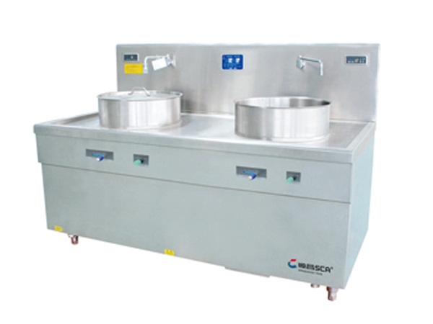 |  |  |  |  | 4 |  | 台
2 |  |  | 电热保温售卖台 | 柏海、高厨士、希尔利 |  |  | 1800*750*800 |  |  | 材料种类、型号：  炉面板采用304# 1.2mm贴塑不锈钢砂板；304#1.0mm不锈钢水围；炉侧板采用304# 0.8mm贴塑不锈钢砂板；炉背板及前板采用304# 0.8mm不锈钢贴塑砂板；炉脚采用φ38、304# 1.0mm不锈钢管配可调性不锈钢重力脚。  功率：3KW/220V  参考图例：  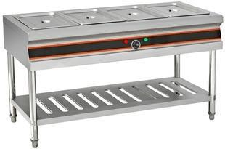 |  |  |  |  | 18 |  | 台
3 |  |  | 双层工作台 | 柏海、高厨士、希尔利 |  |  | 1800*750*800 |  |  | 材料种类、型号：  面板采用304# 1.2mm磨砂贴塑不锈钢板，层板采用304#1.0mm磨砂贴塑不锈钢板，加强骨采用304#0.8mm不锈钢板,脚柱用304#38*1.0mm不锈钢管，圆柱脚顶部加厚三角板加固，配304#1.0mm不锈钢可调重力脚。  参考图例：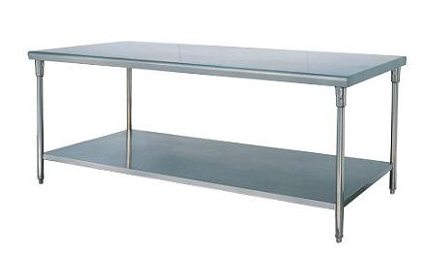 |  |  |  |  | 10 |  | 台
4 |  |  | 不锈钢保洁柜 | 柏海、高厨士、希尔利 |  |  | 1200*600*1800 |  |  | 材料种类、型号：  面板采用304#1.2mm磨砂贴塑不锈钢板，侧板、门、层板采用304#1.0mm磨砂贴塑不锈钢板，加强骨采用304#0.8mm不锈钢板,配304#1.0mm不锈钢可调重力脚。  参考图例：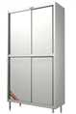 |  |  |  |  | 3 |  | 台
B烹饪间
5 |  |  | 炉拼台 | 柏海、高厨士、希尔利 |  |  | 350×1250×800+400 |  |  | 台面板采用304#厚1.2mm优质不锈钢磨砂贴塑板，其它用304#厚0.8mm优质不锈钢磨砂贴塑板； 台脚采用Φ38×1.0mm不锈钢可调脚；（400是炉台背板与炒炉背板统一高度 ）  参考图例：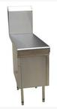 |  |  |  |  | 5 |  | 台
6 |  |  | 燃气双头双尾撑炒炉 | 柏海、高厨士、希尔利 |  |  | 2150*1250*800+400 |  |  | 材料种类、型号：  炉面板采用304#1.2mm贴塑不锈钢砂板；304#1.0mm不锈钢水围；炉面承托衬板采用δ3.0mm冷扎钢板；炉侧板采用304#0.8mm贴塑不锈钢砂板；炉背板及前板采用304#1.0mm不锈钢贴塑砂板；炉体骨架采用4#国标角钢焊成；炉脚采用φ51不锈钢管装饰内含无缝钢管，配304# 1.0mm可调性不锈钢重力脚；水管均采用国标镀水管，并做严格的防腐处理，0.75KW/220V。  （400是炉背接水位背板的高度）  参考图例：  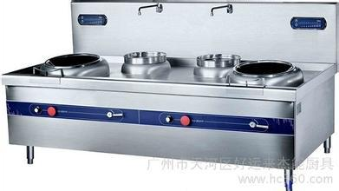 |  |  |  |  | 2 |  | 台
7 |  |  | 燃气双头大炒炉 | 柏海、高厨士、希尔利 |  |  | 2150*1250*800+400 Φ900 |  |  | 材料种类、型号：  炉面板采用304#1.2mm贴塑不锈钢砂板；304#1.0mm不锈钢水围；炉面承托衬板采用δ3.0mm冷扎钢板；炉侧板采用304#0.8mm贴塑不锈钢砂板；炉背板及前板采用304#1.0mm不锈钢贴塑砂板；炉体骨架采用4#国标角钢焊成；炉脚采用φ51不锈钢管装饰内含无缝钢管配可调性不锈钢重力脚；水管均采用国标镀水管，并做严格的防腐处理，0.75KW/220V。（400ｍｍ是炉背接水位置背板的高度，Φ900是炒锅直径）  参考图例：  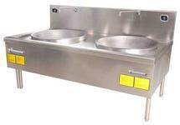 |  |  |  |  | 3 |  | 台
8 |  |  | 不锈钢四层存货架 | 柏海、高厨士、希尔利 |  |  | 1500*500*1500 |  |  | 材料种类、型号：  柱采用304#、30*30*1.0mm不锈钢磨方管，主架采用304#、30*15*1.0mm不锈钢扁管，疏枝采用304#、25*13*1.0mm不锈钢扁管。  参考图例：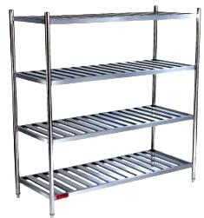 |  |  |  |  | 5 |  | 个
9 |  |  | 双层工作台 | 柏海、高厨士、希尔利 |  |  | 1800*800*800 |  |  | 材料种类、型号：  面板采用304#1.2mm磨砂贴塑不锈钢板，层板采用304#1.0mm磨砂贴塑不锈钢板，加强骨采用304#0.8mm不锈钢板,脚柱用304#、38*1.0mm不锈钢磨方管，配304#1.0mm不锈钢可调重力脚。  参考图例： |  |  |  |  | 6 |  | 台
10 |  |  | 双通打荷台 | 柏海、高厨士、希尔利 |  |  | 1800*800*800 |  |  | 材料种类、型号：  面板采用304#1.2mm磨砂贴塑不锈钢板，侧板、门、层板采用304#0.8mm磨砂贴塑不锈钢板，加强骨采用304#0.8mm不锈钢板,配304#1.0mm不锈钢可调重力脚。  参考图例：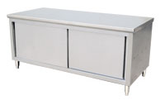 |  |  |  |  | 5 |  | 台
11 |  |  | 燃气立式三门海鲜蒸柜 | 柏海、高厨士、希尔利 |  |  | 1200*1200*1800 |  |  | 材料种类、型号：  炉面板采用304#1.0mm贴塑不锈钢砂板；炉侧板采用304#0.8mm贴塑不锈钢砂板；炉背板及前板采用304#1.0mm不锈钢贴塑砂板；炉脚采用φ51不锈钢管装饰内含无缝钢管配304#1.0mm可调不锈钢重力脚。0.75KW/220V。  参考图例：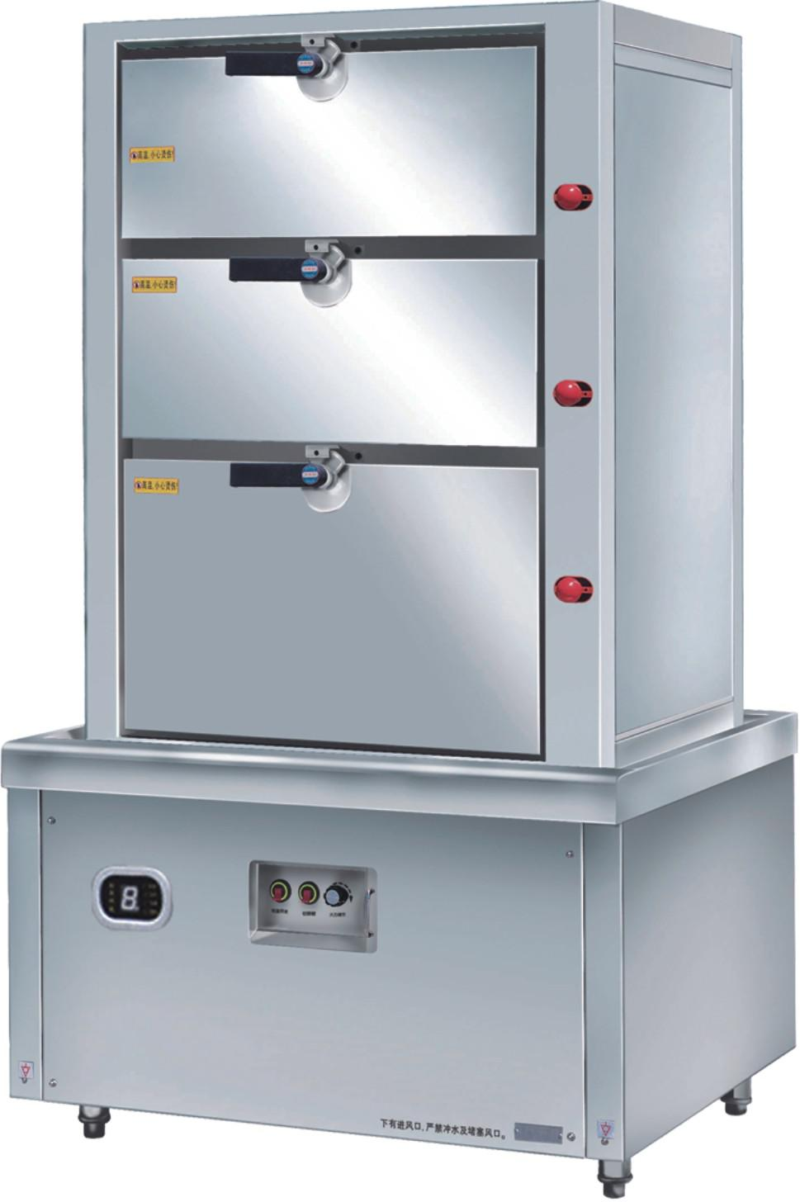 |  |  |  |  | 1 |  | 台
12 |  |  | 不锈钢熟食运餐车 | 柏海、高厨士、希尔利 |  |  | 1200*700*560（不带轮高度），配1200*700*30底板支架 |  |  | 采用304#1.2mm磨砂贴塑不锈钢板；底板支架采用304#1.2mm不锈钢方通（38*25*1.2）配2个万向重型脚轮、2个定向重型脚轮  参考图例：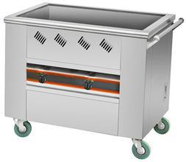 |  |  |  |  | 3 |  | 台
C煮饭间
13 |  |  | 电磁单头平头炉 | 柏海、高厨士、希尔利 |  |  | 650*700*（520+680） |  |  | 材料种类、型号：  炉面板采用304#1.2mm贴塑不锈钢砂板；304#1.0mm不锈钢水围；炉面承托衬板采用δ3.0mm冷扎钢板；炉侧板采用304#0.8mm贴塑不锈钢砂板；炉背板及前板采用304#1.0mm不锈钢贴塑砂板；炉体骨架采用4#国标角钢焊成；炉脚采用φ51不锈钢管装饰内含无缝钢管，配304#1.0mm可调性不锈钢重力脚；水管均采用国标镀水管，并做严格的防腐处理，15KW/380V  参考图例：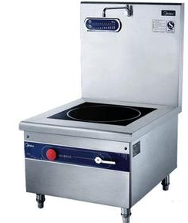 |  |  |  |  | 4 |  | 台
14 |  |  | 多功能蒸饭柜 | 柏海、高厨士、希尔利 |  |  | 1450*950*1450 |  |  | - 材料种类、型号：炉面板采用304#1.2mm贴塑不锈钢砂板；炉侧板采用304#1.0mm贴塑不锈钢砂板；炉背板及前板采用304#1.2mm不锈钢贴塑砂板，采用优质进口门框密封胶边。全双层不锈钢体，内置加厚型灌泡保温材料。  - 功率：42KW/380V  - 蒸饭功能：48托，每托可蒸5斤米 4、适用范围：1000人  参考图例：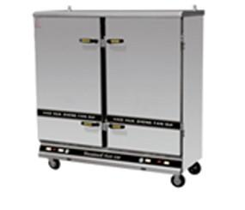 |  |  |  |  | 4 |  | 台
15 |  |  | 不锈钢三层货架 | 柏海、高厨士、希尔利 |  |  | 1200*500*1500 |  |  | 材料种类、型号：柱采用304#30*30*1.0mm不锈钢磨方管，主架采用304#30*15*1.0mm不锈钢磨扁管，疏枝采用304#25*13*1.0mm不锈钢磨扁管。  参考图例： |  |  |  |  | 4 |  | 台
16 |  |  | 锈钢不盛饭车 | 柏海、高厨士、希尔利 |  |  | 1200*700*600（不带轮高度），配1200*700*30底板支架 |  |  | 采用304#1.2mm磨砂贴塑不锈钢板;底板支架采用304#1.2mm不锈钢方通（38*25*1.2）配两个4"定向重型脚轮、两个4"带刹车万向重型脚轮。  参考图例：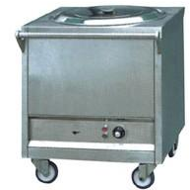 |  |  |  |  | 4 |  | 台
17 |  |  | 不锈钢单星清洗池 | 柏海、高厨士、希尔利 |  |  | 500*500*800 |  |  | 材料种类、型号：  面板及星盆采用304#1.0mm磨砂贴塑不锈钢板，脚柱用304# 38*1.0mm不锈钢磨圆管，配304# 1.0mm不锈钢可调重力脚，配冷摆式进水水龙头及4寸隔渣型不锈钢下水器  参考图例：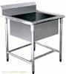 |  |  |  |  | 1 |  | 台
18 |  |  | 双层工作台 | 柏海、高厨士、希尔利 |  |  | 1800*800*800 |  |  | 材料种类、型号：  面板采用304#1.2mm磨砂贴塑不锈钢板，层板采用304#1.0mm磨砂贴塑不锈钢板，加强骨采用304#0.8mm不锈钢板,脚柱用304#38*1.0mm不锈钢管，圆柱脚顶部加厚三角板加固，配304#1.0mm不锈钢可调重力脚。  参考图例： |  |  |  |  | 3 |  | 台
19 |  |  | 洗米机 | 柏海、高厨士、希尔利 |  |  | 100斤/次Φ695*790 |  |  | 水压式，高压喷咀，产量：50kg/h  采用304#1.2mm优质雪花不锈钢板制作；  使用水压：1.5kg/cm3；进水量：25-35L/min。  参考图例：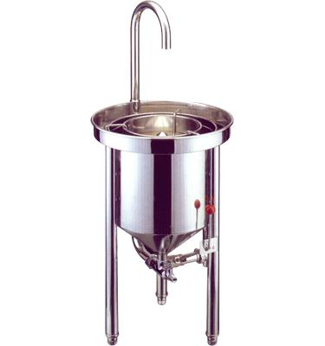 |  |  |  |  | 1 |  | 台
20 |  |  | 不锈钢隔油池 | 柏海、高厨士、胜火 |  |  | 300*250*300 |  |  | 材料种类、型号：  采用304# 1.0mm不锈钢板，设备隔油隔渣过滤装置  参考图例：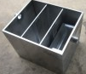 |  |  |  |  | 1 |  | 台
D洗消区域
21 |  |  | 大型洗碗机 | 天津蝶桥牌或同档次其他品牌产品 |  |  | 型号：6XWJH-D 5720*960*2100 |  |  | 洗涤率6000件/h，水箱温度：60-90℃，功率：55.4KW/380V，25㎜²截面线，进水压力：1.5-5kg/c m²  参考图例：  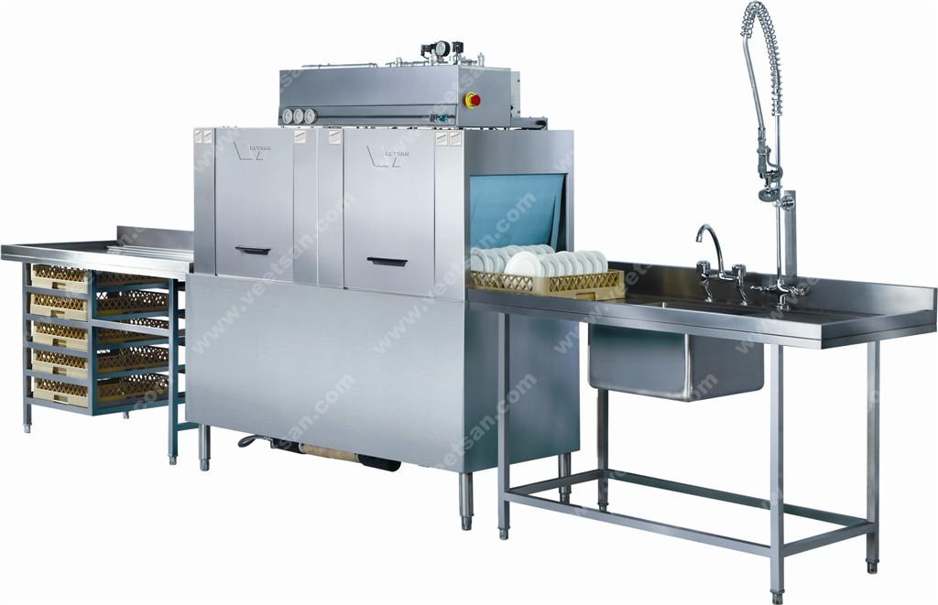 |  |  |  |  | 1 |  | 台
22 |  |  | 不锈钢保洁柜 | 柏海、高厨士、希尔利 |  |  | 1200*600*1800 |  |  | 材料种类、型号：  面板采用304# 1.2mm磨砂贴塑不锈钢板，侧板、门、层板采用304# 1.0mm磨砂贴塑不锈钢板，加强骨采用304#0.8mm不锈钢板,配304#1.0mm不锈钢可调重力脚。  参考图例： |  |  |  |  | 6 |  | 台
23 |  |  | 远红外线消毒柜 | 胜利牌、洁之宝牌 |  |  | 1900*850*1700 |  |  | 1.电压：380V 三相交流  2.功率：10.5KW  3.容量：900个餐具（360*270*20） 柜内配12个不锈钢蓝 ,内置消毒架是活动的，可以拉离柜子装卸餐具。  参考图例：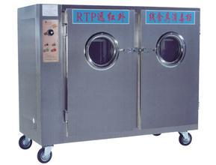 |  |  |  |  | 2 |  | 台
24 |  |  | 不锈钢大型双星水池 | 柏海、高厨士、希尔利 |  |  | 1500*750*800 |  |  | 材料种类、型号：  面板及星盆采用304#1.0mm磨砂贴塑不锈钢板，脚柱用304#38*38*1.0mm不锈钢磨圆管，配304#1.0mm不锈钢可调重力脚，配冷摆式进水水龙头及4寸隔渣型不锈钢下水器。  参考图例：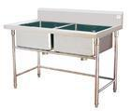 |  |  |  |  | 2 |  | 台
25 |  |  | 不锈钢四层存货架 | 柏海、高厨士、希尔利 |  |  | 1500*500*1500 |  |  | 材料种类、型号：  柱采用304#30*30*1.0mm不锈钢磨方管，主架采用304#30*15*1.0mm不锈钢磨扁管，疏枝采用304#25*13*1.0mm不锈钢磨扁管。  参考图例： |  |  |  |  | 3 |  | 个
26 |  |  | 双星收污台 | 柏海、高厨士、希尔利 |  |  | 1800*750*800 |  |  | 材料种类、型号：  面板及星盆采用304#1.0mm磨砂贴塑不锈钢板，Φ200mm收污口，脚柱用304#38*1.0mm不锈钢磨圆管，配不锈钢可调重力脚，4寸隔渣型304#不锈钢下水器。  参考图例：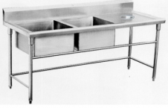 |  |  |  |  | 1 |  | 台
27 |  |  | 不锈钢隔油池 | 柏海、高厨士、希尔利 |  |  | 300*250*300 |  |  | 材料种类、型号：  采用304#1.0mm不锈钢板，设备隔油隔渣过滤装置  参考图例： |  |  |  |  | 3 |  | 台
28 |  |  | 花洒高压 | 柏海、高厨士、希尔利 |  |  | Ｂ-2338 |  |  | 材料：黄铜（塑胶）  参考图例：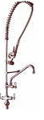 |  |  |  |  | 1 |  | 台
29 |  |  | 净碗处理台 | 柏海、高厨士、希尔利 |  |  | 1800*800*800+150 |  |  | 材料种类、型号：  面板采用304#1.2mm磨砂贴塑不锈钢板，层板采用304#1.0mm磨砂贴塑不锈钢板，加强骨采用304#0.8mm不锈钢板,脚柱用304#38*1.0mm不锈钢管，圆柱顶部加厚三角板加固，配304#1.0mm不锈钢可调重力脚；(150是背靠板)  参考图例：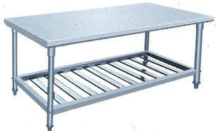 |  |  |  |  | 1 |  | 台
E蔬菜加工区
30 |  |  | 不锈钢大型单星水池 | 柏海、高厨士、希尔利 |  |  | 1200*900*800+170，  水池深度：500 |  |  | 材料种类、型号：  面板及星盆采用304#1.0mm磨砂贴塑不锈钢板，脚柱用304#38*1.0mm不锈钢磨圆管，配304#1.0mm不锈钢可调重力脚，配冷摆式进水水龙头及4寸隔渣型不锈钢下水器,170是挡板高度。  参考图例：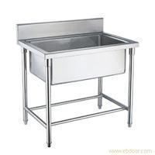 |  |  |  |  | 6 |  | 台
31 |  |  | 不锈钢四层存货架 | 柏海、高厨士、希尔利 |  |  | 1500*500*1500 |  |  | 材料种类、型号：  柱采用304#30*30*1.0mm不锈钢磨方管，主架采用304#30*15*1.0mm不锈钢磨扁管，疏枝采用304#25*13*1.0mm不锈钢磨扁管。  参考图例： |  |  |  |  | 8 |  | 个
32 |  |  | 不锈钢矮架 | 柏海、高厨士、希尔利 |  |  | 2000*900*200 |  |  | 材料种类、型号：  脚柱采用304# 50*50*1.0mm不锈钢磨方管下加防滑胶脚套，主架采用304#30*30*1.0不锈钢管支架。  参考图例：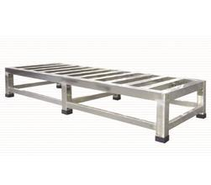 |  |  |  |  | 3 |  | 个
33 |  |  | 多功能切菜机 | 旭众牌或同档次其他品牌 |  |  | 型号：xz-680A 尺寸规格：1160*530*1000 |  |  | 功率：1.3KW/220V,功量：300－1000Kg/h  参考图例：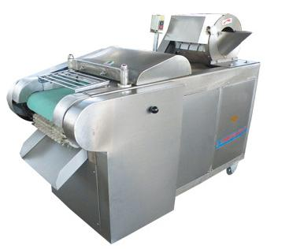 |  |  |  |  | 1 |  | 台
34 |  |  | 不锈钢砧板架 | 柏海、高厨士、希尔利 |  |  | 1200*400*600 |  |  | 材料种类、型号：采用304#φ25*1.0mm不锈钢圆管  参考图例：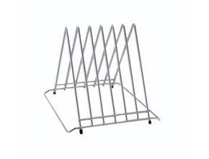 |  |  |  |  | 1 |  | 个
35 |  |  | 不锈钢刀架 | 柏海、高厨士、希尔利 |  |  | 订制 |  |  | 材料种类、型号：采用304#φ25*1.0mm不锈钢板  参考图例：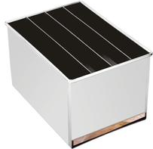 |  |  |  |  | 1 |  | 个
36 |  |  | 不锈钢大型双层砧板工作台 | 柏海、高厨士、希尔利 |  |  | 2000*1000*800 |  |  | 材料种类、型号：  面板采用304#1.2mm磨砂贴塑不锈钢板，加强骨采用304#0.8mm不锈钢板,脚柱用304#Φ51*1.0mm不锈钢管，圆柱脚顶部加厚三角板加固，配不锈钢可调重力脚； 台面有沥水围，中间设置泄水砧板槽，底层为栅栏式。  参考图例：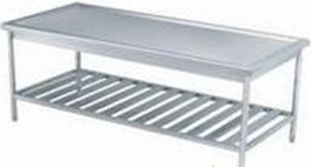 |  |  |  |  | 4 |  | 台
37 |  |  | 不锈钢隔油池 | 柏海、高厨士、希尔利 |  |  | 300*250*300 |  |  | 材料种类、型号：  采用304#1.0mm不锈钢板，设备隔油隔渣过滤装置  参考图例： |  |  |  |  | 6 |  | 台
F肉类加工区
38 |  |  | 不锈钢大型双星水池 | 柏海、高厨士、希尔利 |  |  | 1500*750*800 |  |  | 材料种类、型号：面板及星盆采用304#1.0mm磨砂贴塑不锈钢板，脚柱用304#38*38*1.0mm不锈钢磨圆管，配304#1.0mm不锈钢可调重力脚，配冷摆式进水水龙头及4寸隔渣型不锈钢下水器。  参考图例： |  |  |  |  | 3 |  | 台
39 |  |  | 单星洗物池带右平台（开孔） | 柏海、高厨士、希尔利 |  |  | 1200*700*800 |  |  | 1、板采用1.0mm不锈钢磨砂贴塑板；  2、可调子弹脚用Φ51x1.0mm的不锈钢子弹脚； |  |  |  |  | 1 |  | 台
40 |  |  | 不锈钢大型双层砧板工作台 | 柏海、高厨士、希尔利 |  |  | 2000*1000*800 |  |  | 材料种类、型号：面板采用304#1.2mm磨砂贴塑不锈钢板，加强骨采用304#0.8mm不锈钢板,脚柱用304#Φ51*1.0mm不锈钢管，圆柱脚顶部加厚三角板加固，配304#1.0mm不锈钢可调重力脚；台面有沥水围，中间设置泄水砧板槽，底层为栅栏式。  参考图例： |  |  |  |  | 2 |  | 台
41 |  |  | 不锈钢四层存货架 | 柏海、高厨士、希尔利 |  |  | 1500*500*1500 |  |  | 材料种类、型号：  柱采用304#30*30*1.0mm不锈钢磨方管下加可调重力脚，主架采用304#30*15*1.0mm不锈钢磨扁管，疏枝采用304#25*13*1.0mm不锈钢磨扁管。  参考图例： |  |  |  |  | 4 |  | 个
42 |  |  | 四门冷柜 | 广东佛山市祥丰牌或同档次其他品牌 |  |  | 1500*910*2030 |  |  | 容积：1.5 M³  温度：8℃—零下10℃，制冷铜管外露，采用202#2.0mm不锈钢板，加厚底盘, 功率：650W/220V  参考图例：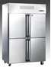 |  |  |  |  | 2 |  | 台
43 |  |  | 六门冷柜 | 广东佛山市祥丰牌或同档次其他品牌 |  |  | 2000*780*2070 |  |  | 容积：1.6 M³  温度：8℃—零下10℃，制冷铜管外露，采用202#2.0mm不锈钢板，加厚底盘，功率：800W/220V  参考图例：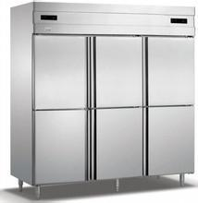 |  |  |  |  | 4 |  | 台
44 |  |  | 不锈钢砧板架 | 柏海、高厨士、希尔利 |  |  | 1200*400*600 |  |  | 材料种类、型号：采用304#φ25*1.0mm不锈钢圆管  参考图例： |  |  |  |  | 1 |  | 个
45 |  |  | 不锈钢刀架 | 柏海、高厨士、希尔利 |  |  | 订制 |  |  | 材料种类、型号：采用304#φ25*1.0mm不锈钢圆管  参考图例： |  |  |  |  | 1 |  | 个
46 |  |  | 不锈钢隔油池 | 柏海、高厨士、希尔利 |  |  | 300*250*300 |  |  | 材料种类、型号：采用304#1.0mm不锈钢板，设备隔油隔渣过滤装置  参考图例： |  |  |  |  | 6 |  | 台
G熟食、腌制、烧卤、晾凉、物资临时存放间
47 |  |  | 不锈钢保洁柜 | 柏海、高厨士、希尔利 |  |  | 1200*600*1800 |  |  | 材料种类、型号：面板采用304#1.2mm磨砂贴塑不锈钢板，侧板、门、层板采用304#1.0mm磨砂贴塑不锈钢板，加强骨采用304#0.8mm不锈钢板,配304#1.0mm不锈钢可调重力脚。  参考图例： |  |  |  |  | 1 |  | 台
48 |  |  | 电磁单头平头炉 | 柏海、高厨士、希尔利 |  |  | 650*700*（520+680） |  |  | 材料种类、型号：  炉面板采用304#1.2mm贴塑不锈钢砂板；  炉侧板采用304#0.8mm贴塑不锈钢砂板；  炉背板及前板采用304#1.0mm不锈钢贴塑砂板；  炉脚采用φ51不锈钢管装饰内含无缝钢管配可调性304#1.0mm不锈钢重力脚。  15KW/380V |  |  |  |  | 3 |  | 台
49 |  |  | 一平头一小炒一汤撑连体电磁炉 | 柏海、高厨士、希尔利 |  |  | 1800*750*800+300 |  |  | 材料种类、型号：  炉面板采用304#1.2mm贴塑不锈钢砂板；  炉侧板采用304#0.8mm贴塑不锈钢砂板；  炉背板及前板采用304#0.8mm不锈钢贴塑砂板；  炉脚采用φ51不锈钢管配可调不锈钢重力脚；  采用自动智能温控系统，功率：2.5*2+18+6KW/380V。 |  |  |  |  | 2 |  | 台
50 |  |  | 双层工作台 | 柏海、高厨士、希尔利 |  |  | 1800*800*800 |  |  | 材料种类、型号：  面板采用304#1.2mm磨砂贴塑不锈钢板，层板采用304#1.0mm磨砂贴塑不锈钢板，加强骨采用304#0.8mm不锈钢板,脚柱用304#38*1.0mm不锈钢圆管，圆柱脚顶部加厚三角板加固，配304#1.0mm不锈钢可调重力脚。  参考图例： |  |  |  |  | 4 |  | 台
51 |  |  | 四门冷柜 | 祥丰牌或同档次其他品牌 |  |  | 1500*910*2030 |  |  | 容积：1.5 M³  温度：8℃—零下10℃，制冷铜管外露，采用202#2.0mm不锈钢板，加厚底盘, 功率：650W/220V  参考图例： |  |  |  |  | 1 |  | 台
52 |  |  | 两门冷柜 | 祥丰牌或同档次其他品牌 |  |  | 770*780*1850 |  |  | 容积：0.5 M³  温度：0℃—零下10℃，制冷铜管外露，采用202#2.0mm不锈钢板，加厚底盘, 功率：320W/220V  参考图例：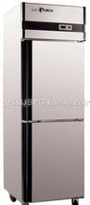 |  |  |  |  | 1 |  | 台
53 |  |  | 不锈钢四层存货架 | 柏海、高厨士、希尔利 |  |  | 1500*500*1500 |  |  | 材料种类、型号：  柱采用304#30*30*1.0mm不锈钢磨方管下加可调重力脚，主架采用304#30*15*1.0mm不锈钢磨扁管，疏枝采用304#25*13*1.0mm不锈钢磨扁管。  参考图例： |  |  |  |  | 3 |  | 个
54 |  |  | 不锈钢单星清洗池 | 柏海、高厨士、希尔利 |  |  | 500*500*800 |  |  | 材料种类、型号：面板及星盆采用304#1.0mm磨砂贴塑不锈钢板，脚柱用304#Φ51*1.0mm不锈钢磨圆管，配304#1.0mm不锈钢可调重力脚，配冷摆式进水水龙头及4寸隔渣型304#不锈钢下水器。  参考图例： |  |  |  |  | 3 |  | 个
55 |  |  | 消毒柜 | 佛山康庭或同档次其他品牌 |  |  | YTP-288A-KT12尺寸规格：710*590*1620 |  |  | 参考图例：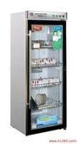 |  |  |  |  | 1 |  | 台
56 |  |  | 电磁单头大炒炉 | 柏海、高厨士、希尔利 |  |  | 1100*1220*800+400  Φ900 |  |  | 材料种类、型号：  炉面板采用304#1.2mm贴塑不锈钢砂板；304#1.0mm不锈钢水围；炉面承托衬板采用304#δ3.0mm冷扎钢板；炉侧板采用304#0.8mm贴塑不锈钢砂板；炉背板及前板采用304#1.0mm不锈钢贴塑砂板；炉体骨架采用4#国标角钢焊成；炉脚采用304#φ51不锈钢管装饰内含无缝钢管配可调性不锈钢重力脚；水管均采用国标镀水管，并做严格的防腐处理。25KW-30KW/380 V（400是炉背接水位背板的高度）  参考图例：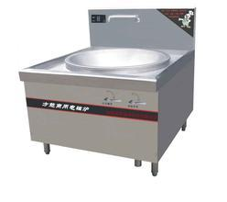 |  |  |  |  | 1 |  | 台
57 |  |  | 双头燃气煲汤炉 | 柏海、高厨士、希尔利 |  |  | 1400*700*500 |  |  | 1、炉台面用SUS304#1.2mm不锈钢板材；  2、炉身及炉背板SUS304#1.0mm不锈钢板材；  3、炉体骨架40X40X4mm的角钢；  4、黑铁炉膛结构3mm的钢板；  5、炉通脚Ф50mm不锈钢管；  6、炉通脚内含支撑炉身的不锈钢以及可调炉身高度的不锈钢子弹脚；  7、炉堂内采用高级耐水泥混硬土灌制炉膛，使用新技术4寸高身节能炉头  8、装有摇摆水龙头。  参考图例：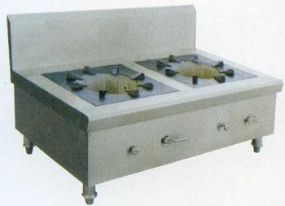 |  |  |  |  | 2 |  | 台
58 |  |  | 不锈钢小型双星水池 | 柏海、高厨士、希尔利 |  |  | 1200*750*800 |  |  | 材料种类、型号：  面板及星盆采用304#1.0mm磨砂贴塑不锈钢板，脚柱用304#Φ51*1.0mm不锈钢磨圆管，配304#1.0mm不锈钢可调重力脚，配冷摆式进水水龙头及4寸隔渣型304#不锈钢下水器。  参考图例： |  |  |  |  | 1 |  | 台
59 |  |  | 不锈钢隔油池 | 柏海、高厨士、希尔利 |  |  | 300*250*300 |  |  | 材料种类、型号：  采用304#1.0mm不锈钢板，设备隔油隔渣过滤装置  参考图例： |  |  |  |  | 2 |  | 台
H白案间
60 |  |  | 不锈钢粉面操作台 | 柏海、高厨士、希尔利 |  |  | 2000*1000*800 |  |  | 材料种类、型号：  面板采用304#1.2mm磨砂贴塑不锈钢板，层板采用304#1.0mm磨砂贴塑不锈钢板，加强骨采用304#0.8mm不锈钢板,脚柱用304#38*38*1.0mm不锈钢管，圆柱脚顶部加厚三角板加固，配304#1.0mm不锈钢可调重力脚；（采用厚度100mm的松木夹层，台面包1.2mm的不锈钢板）  参考图例：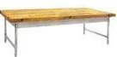 |  |  |  |  | 2 |  | 张
61 |  |  | 和面机 | 杭州萧山牌或同档次其他品牌 |  |  | 参考型号：HWJ50型(浆叶）1110*630*1070 |  |  | 和面量50kg，和面时间5-10min，功率3KW，380V，50HZ；  参考图例：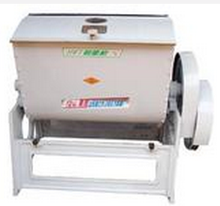 |  |  |  |  | 1 |  | 台
62 |  |  | 压面机 | 广州恒联或同档次其他品牌 |  |  | 参考型号：MT320  830*720*1040 |  |  | 功率：1.5KW/380V, 额定：50Hz  参考图例：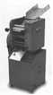 |  |  |  |  | 1 |  | 台
63 |  |  | 和面机 | 广州恒联或同档次其他品牌 |  |  | 参考型号：HS40A 500*920*870 |  |  | 功率：1.8KW/380V,和面量：16Kg, 额定：50Hz  参考图例：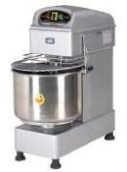 |  |  |  |  | 1 |  | 台
64 |  |  | 搅拌机 | 广州恒联或同档次其他品牌 |  |  | 参考型号：B60 620*1025*1430 |  |  | 功率：2.8Kw/380v  额定：50/60Hz  桶容积：60Ｌ  和面量：20Kg/h  参考图例：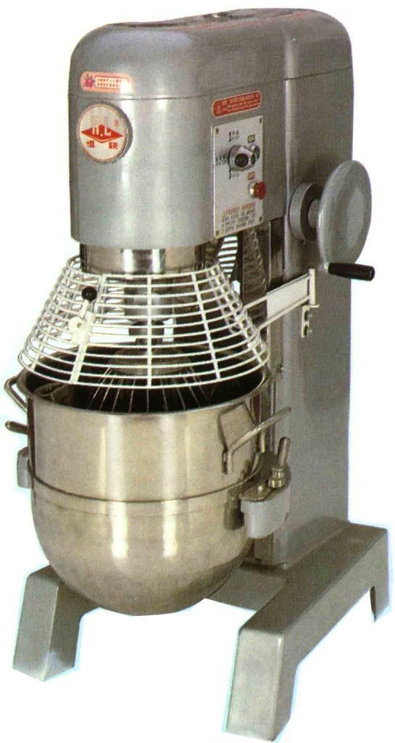 |  |  |  |  | 1 |  | 台
65 |  |  | 不锈钢三层货架 | 柏海、高厨士、希尔利 |  |  | 1200*500*1500 |  |  | 材料种类、型号：  脚柱采用304#30*30*1.0mm不锈钢磨方管下加可调重力脚，配304#1.0mm不锈钢可调重力脚，层板采用304#不锈钢磨砂板,板厚:1.0mm。  参考图例：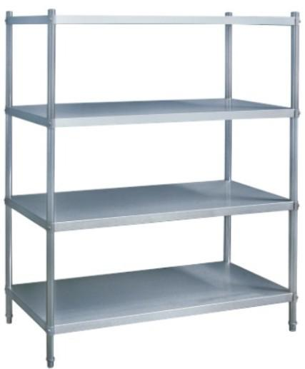 |  |  |  |  | 2 |  | 台
66 |  |  | 不锈钢单星清洗池 | 柏海、高厨士、希尔利 |  |  | 500*500*800 |  |  | 材料种类、型号：  面板及星盆采用304#1.0mm磨砂贴塑不锈钢板，脚柱用304#38*1.0mm不锈钢磨圆管，配304#1.0mm不锈钢可调重力脚，配冷摆式进水水龙头及4寸隔渣型304#不锈钢下水器  参考图例： |  |  |  |  | 1 |  | 台
67 |  |  | 双层工作台 | 柏海、高厨士、希尔利 |  |  | 1800*800*800 |  |  | 材料种类、型号：  面板采用304#1.2mm磨砂贴塑不锈钢板，层板采用304#1.0mm磨砂贴塑不锈钢板，加强骨采用304#0.8mm不锈钢板,脚柱用304#38*1.0mm不锈钢管，圆柱脚顶部加厚三角板加固，配304#1.0mm不锈钢可调重力脚。  参考图例： |  |  |  |  | 1 |  | 台
68 |  |  | 不锈钢保洁柜 | 柏海、高厨士、希尔利 |  |  | 1200*600*1800 |  |  | 材料种类、型号：  面板采用304#1.2mm磨砂贴塑不锈钢板，侧板、门、层板采用304#1.0mm磨砂贴塑不锈钢板，加强骨采用304#0.8mm不锈钢板,配304#1.0mm不锈钢可调重力脚。  参考图例： |  |  |  |  | 2 |  | 台
69 |  |  | 饼架 | 柏海、高厨士、希尔利 |  |  | 500*700*1550（带轮高度） |  |  | 材料种类、型号：  脚柱采用304#50*50*1.0mm不锈钢磨方管，主架采用304#30*30*1.0不锈钢管支架，配4个万向重型脚轮 |  |  |  |  | 4 |  | 台
70 |  |  | 六门冷柜 | 广东佛山市祥丰牌或同档次其他品牌 |  |  | 2000*780*2070 |  |  | 容积：1.6 M³  温度：8℃—零下10℃，制冷铜管外露，采用202#2.0mm不锈钢板，加厚底盘，功率：800W/220V |  |  |  |  | 1 |  | 台
71 |  |  | 不锈钢隔油池 | 柏海、高厨士、希尔利 |  |  | 300*250*300 |  |  | 材料种类、型号：  采用304#1.0mm不锈钢板，设备隔油隔渣过滤装置 |  |  |  |  | 1 |  | 台
I糕点区域
72 |  |  | 面包柜 | 伟力龙牌或同档次其他品牌 |  |  | 参考型号：WL-15  1500*700*1850 |  |  | 480W/220V  参考图例：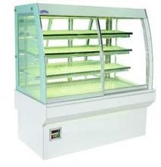 |  |  |  |  | 1 |  | 台
73 |  |  | 发酵箱 | 恒联牌或同档次其他品牌 |  |  | 参考型号：FX-13A 500*710*1740 |  |  | 单门不锈钢，2.7KW/220V/50Hz，可放标准饼盘：13个  参考图例：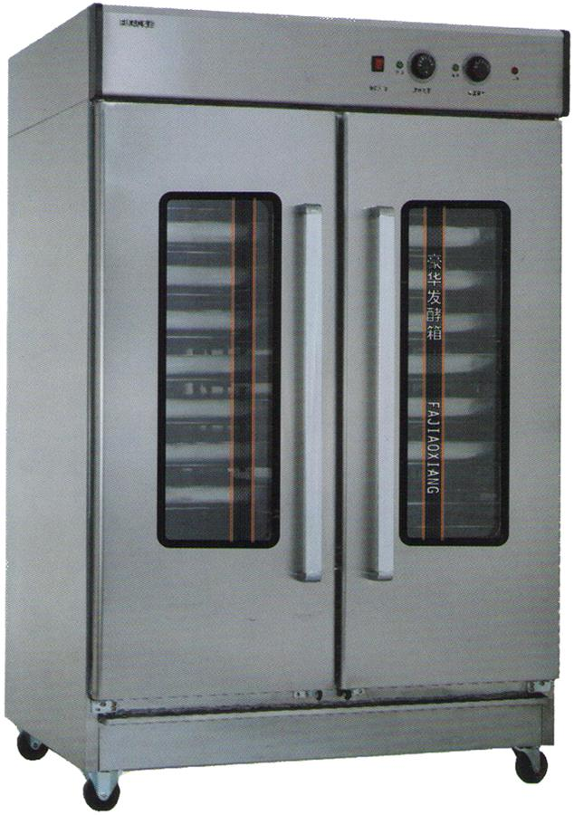 |  |  |  |  | 1 |  | 台
74 |  |  | 烤箱 | 恒联牌或同档次其他品牌 |  |  | 参考型号：GL-6A 1225*770*1540 |  |  | 三层六盘,19.2kw/380v,  参考图例：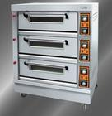 |  |  |  |  | 1 |  | 台
75 |  |  | 双层工作台 | 柏海、高厨士、希尔利 |  |  | 1800*800*800 |  |  | 材料种类、型号：  面板采用304#1.2mm磨砂贴塑不锈钢板，层板采用304#1.0mm磨砂贴塑不锈钢板，加强骨采用304#0.8mm不锈钢板,脚柱用304#38*1.0mm不锈钢管，圆柱脚顶部加厚三角板加固，配304#1.0mm不锈钢可调重力脚。  参考图例： |  |  |  |  | 4 |  | 台
76 |  |  | 电半平半坑扒炉 | 广州新粤海牌或同档次其他品牌 |  |  | 参考型号：GH-822  730*500*230 |  |  | 4.4KW/220V  参考图例：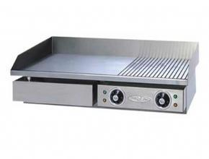 |  |  |  |  | 1 |  | 台
77 |  |  | 四门冷柜 | 广东佛山市祥丰牌或同档次其他品牌 |  |  | 1500*910*2030 |  |  | 容积：1.5 M³  温度：8℃—零下10℃，制冷铜管外露，采用202#2.0mm不锈钢板，加厚底盘, 功率：650W/220V  参考图例： |  |  |  |  | 1 |  | 台
78 |  |  | 不锈钢四层存货架 | 柏海、高厨士、希尔利 |  |  | 1500*500*1500 |  |  | 材料种类、型号：  柱采用304#30*30*1.0mm不锈钢磨方管下加可调重力脚，主架采用304#30*15*1.0mm不锈钢磨扁管，疏枝采用304#25*13*1.0mm不锈钢磨扁管。  参考图例： |  |  |  |  | 6 |  | 个
J冻库
79 |  |  | 不锈钢三层货架 | 柏海、高厨士、希尔利 |  |  | 1200*500*1500 |  |  | 材料种类、型号：  脚柱采用304#30*30*1.0mm不锈钢磨方管，配不锈钢可调重力脚，2、层板采用304#不锈钢磨砂板,板厚:1.0mm。  参考图例： |  |  |  |  | 8 |  | 台
80 |  |  | 不锈钢矮架 | 东莞柏海或同档次其他品牌 |  |  | 2000*900*200 |  |  | 材料种类、型号：  脚柱采用304#50*50*1.0mm不锈钢磨方管下加防滑胶脚套，主架采用304#30*30*1.0不锈钢管支架  参考图例： |  |  |  |  | 10 |  | 个
81 |  |  | 冷库系统（高低温组合） | 订制 |  |  | 9000*6000*2500 |  |  | - 比泽尔机头；  2、2个库体，冷冻库配8匹机组1套、40平方米、零下18℃—零下15℃；保鲜库配3匹机组1套、15平方米、7℃—15℃；  3、库板100mm厚，内面采用304#1.0mm不锈钢板。  4、顶及底板采用304#1.0mm不锈钢板。  5、用高密度的氨基酸脂PV保温。  6、功率：10kw/380V  参考图例：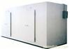 |  |  |  |  | 1 |  | 座
K配料仓库、仓库
82 |  |  | 不锈钢矮架 | 柏海、高厨士、希尔利 |  |  | 2000*900*200 |  |  | 材料种类、型号：  脚柱采用304#50*50*1.0mm不锈钢磨方管下加防滑胶脚套，主架采用304#30*30*1.0不锈钢管支架  参考图例： |  |  |  |  | 8 |  | 个
83 |  |  | 不锈钢四层存货架 | 柏海、高厨士、希尔利 |  |  | 1500*500*1500 |  |  | 材料种类、型号：  柱采用304#30*30*1.0mm不锈钢磨方管下加可调重力脚 ，主架采用304#30*15*1.0mm不锈钢磨扁管，疏枝采用304#25*13*1.0mm不锈钢磨扁管。  参考图例： |  |  |  |  | 15 |  | 个
L储藏室
84 |  |  | 不锈钢四层存货架 | 柏海、高厨士、希尔利 |  |  | 1500*500*1500 |  |  | 材料种类、型号：  柱采用304#30*30*1.0mm不锈钢磨方管下加可调重力脚 ，主架采用304#30*15*1.0mm不锈钢磨扁管，疏枝采用304#25*13*1.0mm不锈钢磨扁管。  参考图例： |  |  |  |  | 10 |  | 个
85 |  |  | 不锈钢矮架 | 柏海、高厨士、希尔利 |  |  | 2000*900*200 |  |  | 材料种类、型号：  脚柱采用304#50*50*1.0mm不锈钢磨方管下加防滑胶脚套，主架采用304#30*30*1.0不锈钢管支架  参考图例： |  |  |  |  | 2 |  | 个
M机修间
86 |  |  | 不锈钢四层存货架 | 柏海、高厨士、希尔利 |  |  | 1500*500*1500 |  |  | 材料种类、型号：  柱采用304#30*30*1.0mm不锈钢磨方管下加可调重力脚 ，主架采用304#30*15*1.0mm不锈钢磨扁管，疏枝采用304#25*13*1.0mm不锈钢磨扁管。  参考图例： |  |  |  |  | 3 |  | 个
N包厢、教工餐厅
87 |  |  | 电热保温售卖台 | 柏海、高厨士、希尔利 |  |  | 1800*750*800 |  |  | 材料种类、型号：  炉面板采用304#1.2mm贴塑不锈钢砂板；304#1.0mm不锈钢水围；炉侧板采用304#0.8mm贴塑不锈钢砂板；炉背板及前板采用304#0.8mm不锈钢贴塑砂板；炉脚采用φ38、304#1.0mm不锈钢管，配304#1.0mm可调性不锈钢重力脚。功率：3KW/220V  参考图例： |  |  |  |  | 2 |  | 台
88 |  |  | 售卖双层工作台 | 柏海、高厨士、希尔利 |  |  | 1800*750*800 |  |  | 材料种类、型号：  面板采用304#1.2mm磨砂贴塑不锈钢板，层板采用304#1.0mm磨砂贴塑不锈钢板，加强骨采用304#0.8mm不锈钢板,脚柱用304#38*1.0mm不锈钢管，圆柱脚顶部加厚三角板加固，配304#1.0mm不锈钢可调重力脚。  参考图例： |  |  |  |  | 2 |  | 台
89 |  |  | 消毒柜 | 广东康庭或同档次其他品牌 |  |  | 参考型号：RTP600A 710*590*1620 |  |  | 1.5KW/220V/50Hz，容量600Ｌ  参考图例： |  |  |  |  | 1 |  | 台
O学生餐厅
90 |  |  | 不锈钢收糠围板车 | 柏海、高厨士、希尔利 |  |  | 2200*800*800+150 |  |  | 材料种类、型号：  面板采304#1.2mm磨砂贴塑不锈钢板，立柱采用304#25*25*1.2mm不锈钢方管，配两个4"定向重型脚轮、两个万向重型脚轮。（外围板及内置残羹车、餐具承放架，三件一体）  参考图例：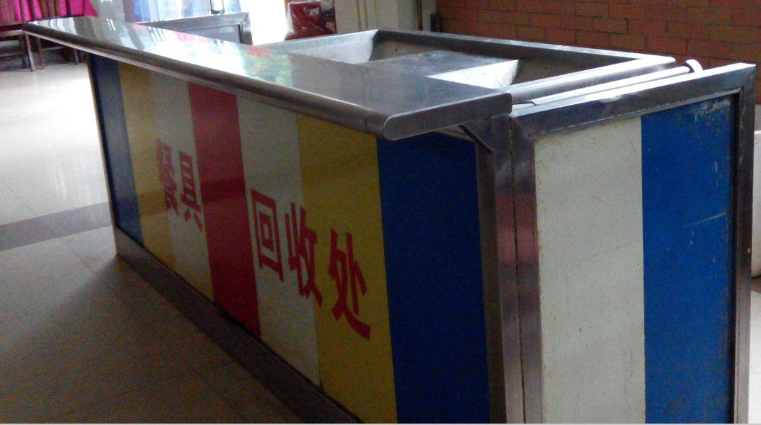 |  |  |  |  | 2 |  | 台
91 |  |  | 节能环保开水器 | 广东碧丽或同档次其他品牌 |  |  | 1750*600*900 |  |  | 1、电源总类:50HZ 380V，三相交流  2.功率:24KW  3.电流:36.4A  4.容量:450L  5.水咀:6个  参考图例：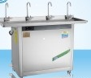 |  |  |  |  | 1 |  | 台
92 |  |  | 不锈钢筷子、汤勺存放架 | 柏海、高厨士、希尔利 |  |  | 现场度做 |  |  | 材料种类：采用304# 1.0mm磨砂贴塑不锈钢板; |  |  |  |  | 1 |  | 个
P其他产品
93 |  |  | 不锈钢平板推车 | 柏海、高厨士、希尔利 |  |  | 1200*700*750（不带轮高度） |  |  | 材料种类：  采用304#1.0mm磨砂贴塑不锈钢板;配4个万向重型脚轮  参考图例：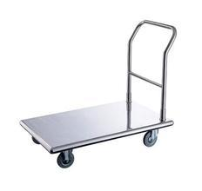 |  |  |  |  | 8 |  | 台
94 |  |  | 不锈钢三层推车 | 柏海、高厨士、希尔利 |  |  | 1000*600*750（不带轮高度） |  |  | 材料种类、型号：面板采304#1.2mm磨砂贴塑不锈钢板，层板采304#1.0mm磨砂贴塑不锈钢板，立柱采用304#25*25*1.2mm不锈钢方管，配4个万向重型脚轮。  参考图例：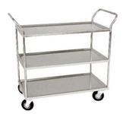 |  |  |  |  | 3 |  | 台
95 |  |  | 磨浆机 | 恒联牌或同档次其他品牌 |  |  | 参考型号：FDM150，460*560*950 |  |  | 2.2kw/380v,生产能力：90-100kg/h  参考图例：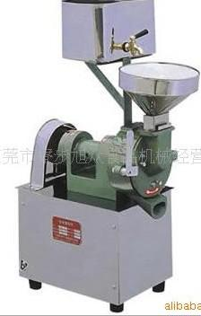 |  |  |  |  | 1 |  | 台
96 |  |  | 切肉片机 | 百成牌或同档次其他品牌 |  |  | 参考型号：SQ,  580*460*770 |  |  | 功率：1.5kw/380V,切片厚度3.5mm  参考图例：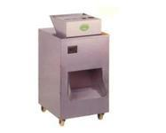 |  |  |  |  | 1 |  | 台
97 |  |  | 饺切肉机 | 资洋牌或同档次其他品牌 |  |  | 参考型号：R-400，540*360*720 |  |  | 功率：1.5KW/380V,  参考图例：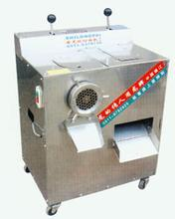 |  |  |  |  | 1 |  | 台
98 |  |  | 薯仔脱皮机 | 恒联牌或同档次其他品牌 |  |  | 参考型号:PP30  850*530*800 |  |  | 容积：15KG，产量30KG/h，1.5KW/380V  参考图例：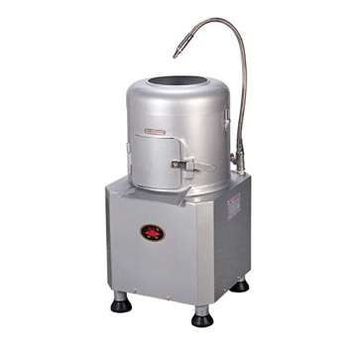 |  |  |  |  | 1 |  | 台
99 |  |  | 锯骨机 | 恒联牌或同档次其他品牌 |  |  | 参考型号：JG300A 780*710*1690 |  |  | 功率：1.5KW/380V,  带轮直径：300mm,  工作台规格:712*662mm  参考图例：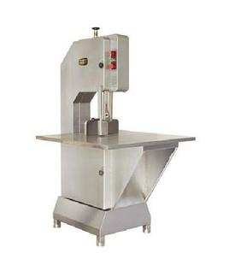 |  |  |  |  | 1 |  | 台
100 |  |  | 电饼档 | 同档次其他品牌得保 |  |  | 参考型号：UWB-2H  600*360*220 |  |  | 功率：4.5KW/220V |  |  |  |  | 2 |  | 台
Q 辅助材料
101 |  |  | 设备1米以内水件配件接驳 |  |  |  |  |  |  | 材料：生料带、水管弯头、接头、三通、软接管及其他配件 |  |  |  |  | 1 |  | 项
102 |  |  | 设备以1米以内硬件接驳及耐火材料 |  |  |  |  |  |  | 材料：炒炉高温耐火材料、高温煤气管，煤气阀，煤气管防锈漆等配件 |  |  |  |  | 1 |  | 项
第二部分：厨房抽油烟及净化设备部分
A 烹饪区
- 1 |  | 强力高效抽油烟机 |  |  |  |  |  |  |  |  | 21000m³/h |  | 11KW/380V | 1 |  | 台
 |  | 抽油烟机过载保护开关 |  |  |  |  |  |  |  |  |  |  | 11KW以上电机用 | 1 |  | 套
 |  | 抽油烟机(吊装)支承机架 |  |  |  |  |  |  |  |  | 配风机 |  | 材料：采用50*50mm国标角钢 | 1 |  | 套
 |  | 抽油烟机(吊装）减震器 |  |  |  |  |  |  |  |  | 配风机 |  | 防震胶防震器 | 1 |  | 套
 |  | 不锈钢油烟罩 |  |  |  |  |  |  |  |  | L*1300*500 |  | 材料：采用304#1.0mm磨砂贴塑不锈钢板 | 11 |  | 米
 |  | 不锈钢隔油网 |  |  |  |  |  |  |  |  | 500*500*50 |  | 材料：采用304#1.0mm磨砂贴塑不锈钢板 | 11 |  | 米
 |  | 不锈钢炉后封墙板 |  |  |  |  |  |  |  |  | L*1000*50 |  | 材料：采用304#1.0mm磨砂贴塑不锈钢板 | 11 |  | 米
 |  | 不锈钢板抽油烟管弯头 |  |  |  |  |  |  |  |  | 700*600 |  | 材料：采用304#0.8mm不锈钢板 | 2 |  | 个
 |  | 不锈钢板抽油烟管三通 |  |  |  |  |  |  |  |  |  |  | 材料：采用304#0.8mm不锈钢板 | 1 |  | 个
 |  | 不锈钢板集油烟管 |  |  |  |  |  |  |  |  | 600*500 |  | 材料：采用304#0.8mm不锈钢板 | 11 |  | 米
 |  | 排油烟管 |  |  |  |  |  |  |  |  | 700*600 |  | 材料：采用304#0.8mm不锈钢板 | 17 |  | 米
 |  | 高效节能环保静电油烟净化器 |  |  |  |  |  |  |  |  | 21000m³/h |  | 材料：采用50*50mm国标角钢 | 1 |  | 台
 |  | 净化器(吊装)支承机架 |  |  |  |  |  |  |  |  |  |  | 材料：采用50*50mm国标角钢 | 1 |  | 套
 |  | 油烟防火阀 |  |  |  |  |  |  |  |  | 600*400 |  | 材料：采用1.5mm优质镀锌板制作，防火温度80°С，当温度达至80°С防火将会自动关闭 | 1 |  | 个
 |  | 止回阀 |  |  |  |  |  |  |  |  | 600*400 |  | 材料：采用1.5mm优质镀锌板制作，自动开闭式，当启用抽油烟机时将会自动打开，油烟机停止工作时止回阀接着自动关闭 | 1 |  | 个
B 煮饭区
 |  | 强力高效抽油烟机 |  |  |  |  |  |  |  |  | 21000m³/h |  | 11KW/380V | 1 |  | 台
 |  | 抽油烟机过载保护开关 |  |  |  |  |  |  |  |  |  |  | 11KW以上电机用 | 1 |  | 套
 |  | 抽油烟机(吊装)支承机架 |  |  |  |  |  |  |  |  | 配风机 |  | 材料：采用50*50mm国标角钢， | 1 |  | 套
 |  | 抽油烟机(吊装）减震器 |  |  |  |  |  |  |  |  | 配风机 |  | 材料：采用50*50mm国标角钢 | 1 |  | 套
 |  | 不锈钢油烟罩 |  |  |  |  |  |  |  |  | L*1300*500 |  | 材料：采用304#1.0mm磨砂贴塑不锈钢板 | 11 |  | 米
 |  | 不锈钢隔油网 |  |  |  |  |  |  |  |  |  |  | 材料：采用304#1.0mm磨砂贴塑不锈钢板 | 11 |  | 米
 |  | 不锈钢炉后封墙板 |  |  |  |  |  |  |  |  |  |  | 材料：采用304#1.0mm磨砂贴塑不锈钢板 | 11 |  | 米
 |  | 集油烟管 |  |  |  |  |  |  |  |  | 600*500 |  | 材料：采用304#0.8mm不锈钢板 | 11 |  | 米
C 煲汤区
 |  | 不锈钢油烟罩 |  |  |  |  |  |  |  |  | L*1300*500 |  | 材料：采用304#1.0mm磨砂贴塑不锈钢板 | 3 |  | 米
 |  | 不锈钢隔油网 |  |  |  |  |  |  |  |  |  |  | 材料：采用304#1.0mm磨砂贴塑不锈钢板 | 3 |  | 米
 |  | 不锈钢炉后封墙板 |  |  |  |  |  |  |  |  |  |  | 材料：采用304#1.0mm磨砂贴塑不锈钢板 | 3 |  | 米
 |  | 不锈钢板抽油烟管弯头 |  |  |  |  |  |  |  |  | 700*600 |  | 材料：采用304#0.8mm不锈钢板 | 3 |  | 个
 |  | 不锈钢板抽油烟管三通 |  |  |  |  |  |  |  |  |  |  | 材料：采用304#0.8mm不锈钢板 | 1 |  | 个
 |  | 不锈钢板集油烟管 |  |  |  |  |  |  |  |  | 600*500 |  | 材料：采用304#0.8mm不锈钢板 | 4 |  | 米
 |  | 主排油烟管 |  |  |  |  |  |  |  |  | 700*600 |  | 材料：采用304#0.8mm不锈钢板 | 23 |  | 米
 |  | 高效节能环保静电油烟净化器 |  |  |  |  |  |  |  |  | 40000m³/h |  | 材料：采用50*50mm国标角钢 | 1 |  | 台
 |  | 净化器(吊装)支承机架 |  |  |  |  |  |  |  |  | 配净化器 |  | 材料：采用50*50mm国标角钢 | 1 |  | 套
 |  | 油烟防火阀 |  |  |  |  |  |  |  |  | 600*400 |  | 材料：采用1.5mm优质镀锌板制作，防火温度80°С，当温度达至80°С防火将会自动关闭 | 1 |  | 个
 |  | 止回阀 |  |  |  |  |  |  |  |  | 600*400 |  | 材料：采用1.5mm优质镀锌板制作，自动开闭式，当启用抽油烟机时将会自动打开，油烟机停止工作时止回阀接着自动关闭 | 1 |  | 个
D 烧卤煲仔间
 |  | 强力高效抽油烟机 |  |  |  |  |  |  |  |  | 8000m³/h |  | 3KW/380V | 1 |  | 台
 |  | 抽油烟机过载保护开关 |  |  |  |  |  |  |  |  |  |  | 配4.5KW以上电机用 | 1 |  | 套
 |  | 抽油烟机(吊装)支承机架 |  |  |  |  |  |  |  |  | 配 |  | 材料：采用50*50mm国标角钢。 | 1 |  | 套
 |  | 抽油烟机(吊装）减震器 |  |  |  |  |  |  |  |  |  |  | 材料：采用50*50mm国标角钢 | 1 |  | 套
 |  | 不锈钢油烟罩 |  |  |  |  |  |  |  |  | L*1300*500 |  | 材料：采用304#1.0mm磨砂贴塑不锈钢板 | 2.8 |  | 米
 |  | 不锈钢隔油网 |  |  |  |  |  |  |  |  |  |  | 材料：采用304#1.0mm磨砂贴塑不锈钢板 | 2.8 |  | 米
 |  | 集油烟管 |  |  |  |  |  |  |  |  | 500*400 |  | 材料：采用304#0.8mm不锈钢板 | 2.8 |  | 米
 |  | 排油烟管 |  |  |  |  |  |  |  |  | 600*400 |  | 材料：采用304#0.8mm不锈钢板 | 6.8 |  | 米
 |  | 不锈钢板抽油烟管弯头 |  |  |  |  |  |  |  |  |  |  | 材料：采用304#0.8mm不锈钢板 | 1 |  | 个
 |  | 油烟防火阀 |  |  |  |  |  |  |  |  | 600*400 |  | 材料：采用1.5mm优质镀锌板制作，防火温度80°С，当温度达至80°С防火将会自动关闭 | 1 |  | 个
 |  | 止回阀 |  |  |  |  |  |  |  |  | 600*400 |  | 材料：采用1.5mm优质镀锌板制作，自动开闭式，当启用抽油烟机时将会自动打开，油烟机停止工作时止回阀接着自动关闭 | 1 |  | 个
 |  | 安装五金配件 |  |  |  |  |  |  |  |  |  |  | 玻璃胶、拉爆、防漏垫、防锈漆、法兰、角码等 | 1 |  | 批
第三部分：厨房送鲜风设备
烹饪区
- 1 | 环保水冷鲜风机 |  |  |  |  | 东莞格利莱或同档次其他品牌产品 |  |  | 型号：gll-18A， 18000m³/h |  |  | 底出风，出风量：21000ｍ³/h,噪音：＜70分贝，功率：1.1kw/380v, |  | 2 |  | 台
 | 鲜风机(吊装)支承机架 |  |  |  |  |  |  |  |  |  |  | 材料：采用50*50mm国标角钢 |  | 4 |  | 套
 | 不锈钢板送鲜风主送风管 |  |  |  |  |  |  |  | 500*500 |  |  | 材料：采用304#0.8mm不锈钢板 |  | 58 |  | 米
 | 不锈钢板输送鲜风管 |  |  |  |  |  |  |  | 500*400 |  |  | 材料：采用304#0.8mm不锈钢板 |  | 74 |  | 米
 | 不锈钢板送鲜风管弯头 |  |  |  |  |  |  |  |  |  |  | 材料：采用304#0.8mm不锈钢板 |  | 6 |  | 个
 | 不锈钢板送鲜风管三通 |  |  |  |  |  |  |  |  |  |  | 材料：采用304#0.8mm不锈钢板 |  | 4 |  | 个
 | 可调鲜风咀 |  |  |  |  |  |  |  | 400*200 |  |  | 铝合金 |  | 260 |  | 个
 | 其他辅助材料 |  |  |  |  |  |  |  |  |  |  | 管码、吊码、角钢、膨胀螺丝、防锈材料、五金材料 |  | 1 |  | 批
二、商务要求表
质保期 |  |  |  |  | 质保期除特别注明外，最短不得少于 1 年，自验收合格之日起计算。若在使用的头3个月内，出现非人为操作失误的重大故障，应予以免费更换。
技术服务要求 |  |  |  |  | 1、免费送货上门，免费由设备制造商或其授权的技术人员现场安装、调试至验收合格，所需工具、器材由中标供应商自理。  2、提供全套说明书并包括完善的设备使用、操作培训及中文操作手册。
交货时间及地点 |  |  |  |  | 交货时间：签订合同之日起 45 日内（日历日）。  交货地点：广西师范学院五合校区（采购人指定地点）。
付款条件 |  |  |  |  | 交货验收合格后二十个工作日内，由采购方一次性付清全部货款的95%（无预付款），剩余5%货款为质量保证金，待设备运行1年无质量问题后退还（不计利息）。中标方自收到货款之日起三个工作日内开具发票给采购方。
售后服务保障或维修响应时间要求 |  |  |  |  | 出现故障必须在1小时内做出响应，需要到现场处理时须在2小时内到达。一般故障应在48小时内解决，重大问题或其它无法迅速解决的问题应在一周内解决。提供终身有偿维护。
产品资料说明文件 |  |  |  |  | 投标产品若有包含该设备生产商编写的、完整的、中文版的性能参数描述等有关说明文件或彩页（可以是从网页下载的PDF、 HTML文件或产品彩页），请于投标时提供。当投标文件承诺的设备性能参数与该生产商提供的性能参数资料文件不符合时，以后者为准。
三、资信要求表
原厂商授权 |  |  |  |  | 如有生产厂家针对此项目的销售授权书和售后服务承诺书原件或复印件，请于投标时提供。
四、对本项目的特别要求：
样品 |  |  |  |  | 1、投标人必须提供尽可能多的材质小样（需说明其材质、用途、对应本表的货物名称和序号）以供评标和验收使用，投标文件承诺情况与样品规格、性能、实际检测结果不一致的，以样品检测结果为准。中标人的材质小样将被封存至交货完毕经验收合格方退还。中标人交付的货物如与投标文件参数和样品不一致,导致的后果由中标人自行承担。  2、材质小样至少包括各种货架、工作台、炉具等非标或自制产品的不锈钢管材及板材，评标委员会根据需要，对投标样品进行现场检验。所有样品均有可能因检验造成破坏，由此造成的损失由投标人自担。  3、各投标人样品不能共享。  4、未中标人的样品在中标公告发出之日起5个工作日内全部退还，投标人逾期不领回样品的，采购代理机构将自行处置其样品，由此造成的损失由投标人负责。
样品提交时间及地点 |  |  |  |  | 2014年 4 月 日前，上午8时至12时，下午15时至18时（正常工作时间内）交到广西科联招标中心综合部（广西南宁市大学东路170号广西农机研究院内），逾期递交样品的，广西科联招标中心工作人员将不予接收。联系人：李艳；联系电话：0771-2273368。
现场勘查 |  |  |  |  | 1、投标人可在2014年 4 月 日前向采购代理机构提出书面申请（逾期将不再接受申请），对采购人现场进行实地勘察。勘察时间由采购代理机构与采购人商定后统一安排，费用、交通工具由各投标人自理。投标人根据招标文件和现场勘查情况编制安装及实施方案，投标文件做出的报价和安装实施方案视为已完全理解招标文件和采购单位现场情况，在报价中已包含适合采购人现场的价格和不可预见的费用。  2、现场踏勘后，投标人须在现场填写现场踏勘确认书（格式可自拟）并由采购单位盖章确认，该确认书必须作为商务应答文件之一附于投标文件内，否则投标无效。
安装施工方案 |  |  |  |  | 投标文件中必须提供详细可行的施工方案，施工方案包含但不限于：设备布置平面图、厨房给排水施工图、厨房抽排系统施工图、厨房鲜风系统施工图、设备电路系统施工图及厨房各区域实际设备摆放效果图｛效果图包括：烹饪间、煮饭间、蔬菜加工区、肉类加工区、白案间、餐具洗涤间、备餐间（根据现场勘察设计）｝，否则投标无效。
其他要求 |  |  |  |  | 1、采购设备属特种设备的，必须达到国家对特种设备的要求，并在投标时提供相关证明文件。  2、在中标人履行合同期间及在生产制造、外购过程中，采购人可随时到中标人的厂区及备货现场，对加工、制造、外购等情况进行监管，监管情况将作为交货验收及合同履约的依据。

第三章 投标人须知

前 附 表
序号 | 内容、要求
1 | 项目名称：食堂厨房设备采购  项目编号：GXZC2014-G1-XXXXX-KL
2 | 投标报价及费用：1、本项目投标应以人民币报价；2、不论投标结果如何，投标人均应自行承担所有与投标有关的全部费用；3、本项目代理服务费按投标人须知第八条代理服务费收费标准向中标供应商收取。
3 | 投标保证金:￥22000.00。必须按《招标采购公告》第八条规定交纳。
4 | 现场踏勘：按本项目采购需求表要求。
5 | 演示时间及地点：无。
6 | 答疑与澄清：投标人如认为招标文件表述不清晰、存在歧视性、排他性或者其他违法内容的，应当于招标文件发售之日起7个工作日内，以书面形式要求招标采购单位作出书面解释、澄清或者向招标采购单位提出书面质疑；答疑内容是招标文件的组成部份，并将以书面形式送达所有已报名的投标人；招标采购单位可以视采购具体情况，延长投标截止时间和开标时间，但至少应当在招标文件要求提交投标文件的截止时间三日前，将变更时间书面通知所有招标文件的收受人，并在财政部门指定的政府采购信息发布媒体上发布变更公告。
7 | 投标文件组成：开标一览表 一 份；技术、商务、报价文件合并装订成册，正本一 份；副本四份。
8 | 投标文件递交截止时间：2014年5月XX日上午9时整  投标文件递交地点：广西科联招标中心一楼开标大厅（广西南宁市大学东路170号广西农机研究院内）
9 | 开标时间：2014年5月XX日上午9时整  开标地点：广西科联招标中心一楼会议大厅
10 | 评标办法及评分标准：综合评分法
11 | 公告发布媒体：www.ccgp.gov.cn（中国政府采购网）、www.gxzfcg.gov.cn（广西壮族自治区政府采购网）、www.gxkl.com（广西科联网）
12 | 投标保证金退还（不计息）：除招标文件规定不予退还保证金的情形外，投标人提供保证金收据和本单位开户银行及账号后，未中标供应商的投标保证金在中标通知书发出后五个工作日内退还，中标供应商的投标保证金在合同签订后五个工作日内退还，采购代理机构以电汇或转账方式退还投标保证金。
13 | 签订合同时间：应当在中标通知书发出后三十日内。
14 | 采购资金来源：财政性资金
15 | 付款方式：采购人自行支付
16 | 投标文件有效期：90天
17 | 解释：本招标文件的解释权属于招标采购单位。
一、总 则

（一） 适用范围
本招标文件适用于广西师范学院的食堂厨房设备采购项目的招标、投标、评标、定标、验收、合同履约、付款等行为（法律、法规另有规定的，从其规定）。

（二）定义
1. 招标采购单位系指组织本次招标的采购人及采购代理机构。
2.“投标人”系指向招标方提交投标文件的单位或自然人。
3.“产品”系指供方按招标文件规定，须向采购人提供的一切设备、保险、税金、备品备件、工具、手册及其它有关技术资料和材料。
4.“服务”系指招标文件规定投标人须承担的安装、调试、技术协助、校准、培训、技术指导以及其他类似的义务。
5.“项目”系指投标人按招标文件规定向采购人提供的产品和服务。
6.“书面形式”包括信函、传真、电报等。
7.“▲”系指实质性要求条款。

（三）招标方式
公开招标方式。

（四）投标委托
投标人代表须携带有效身份证件。如投标人代表不是法定代表人，须有法定代表人出具的授权委托书（正本用原件，副本用复印件，格式见第六章）。

（五）投标费用
投标人均应自行承担所有与投标有关的全部费用（招标文件有相关规定的除外）。
（六）联合体投标
联合体投标要求:
（1）两个以上供应商可以组成一个投标联合体，以一个投标人的身份投标。
（2）以联合体形式参加投标的，联合体各方均应当符合“具有独立承担民事责任的能力”的条件。本项目有特殊要求规定投标人特定条件的，联合体各方中至少应当有一方符合招标文件规定的特定条件。
（3）联合体各方之间应当签订共同投标协议，明确约定联合体各方承担的工作和相应的责任，并将共同投标协议连同投标文件一并提交本采购代理机构。联合体各方签订共同投标协议后，不得再以自己的名义单独在同一项目中投标，也不得组成新的联合体参加同一项目投标，否则，与之相关的投标文件作废。
（4）投标联合体的业绩和信誉按联合体主体方（或牵头方）计算。
（5）投标联合体投标人的相同资质按最低的一方计算。
联合体各方中至少有一方符合本文件规定的特定资质条件。但同一专业的投标人组成的联合体应以资质最低的一方为依据。联合体投标的，须提供《联合投标协议书》（格式见附件）。
（七）转包与分包
1.本项目不允许转包。
2.本项目不可以分包。

（八）特别说明：
▲1. 多家供应商参加投标，如其中两家或两家以上供应商的法定代表人为同一人或相互之间存在投资关系且达到控股的，同时提供的是同一品牌产品的，应当按一个供应商认定。评审时，取其中通过资格审查后的报价最低一家为有效供应商；当报价相同时，则以技术标最优一家为有效供应商；均相同时，由评标委员会集体决定。
多家代理商或经销商参加投标，如其中两家或两家以上供应商存在分级代理或代销关系，且提供的是其所代理品牌产品的，评审时，按上述规定确定其中一家为有效供应商。
同一家原生产厂商授权多家代理商参加投标的，评审时，按上述规定确定其中一家为有效供应商。
▲2. 投标人投标所使用的资格、信誉、荣誉、业绩与企业认证必须为本法人所拥有。投标人投标所使用的采购项目实施人员必须为本法人员工（或必须为本法人或控股公司正式员工）。
▲3. 投标人应仔细阅读招标文件的所有内容，按照招标文件的要求提交投标文件，并对所提供的全部资料的真实性承担法律责任。
▲4. 投标人在投标活动中提供任何虚假材料，其投标无效，并报监管部门查处；中标后发现的，中标供应商须依照《中华人民共和国消费者权益保护法》第49条之规定双倍赔偿采购人，且民事赔偿并不免除违法投标人的行政与刑事责任。

（九）质疑和投诉
1. 投标人认为招标文件、招标过程或中标结果使自己的合法权益受到损害的，应当在知道或者应知其权益受到损害之日起七个工作日内，以书面形式向采购人、采购代理机构提出质疑。投标人对招标采购单位的质疑答复不满意或者招标采购单位未在规定时间内作出答复的，可以在答复期满后十五个工作日内向同级政府采购监督管理部门投诉。
2. 质疑、投诉应当采用书面形式，质疑书、投诉书均应明确阐述招标文件、招标过程或中标结果中使自己合法权益受到损害的实质性内容，提供相关事实、依据和证据及其来源或线索，便于有关单位调查、答复和处理。

二、招标文件
（一）招标文件的构成。
1. 招标公告；
2. 投标人须知
3. 评标办法及标准；
4. 合同主要条款；
5. 招标需求；
6. 投标文件格式。
（二）投标人的风险
投标人没有按照招标文件要求提供全部资料，或者投标人没有对招标文件在各方面作出实质性响应是投标人的风险，并可能导致其投标被拒绝。
（三）招标文件的澄清与修改
1. 投标人应认真阅读本招标文件，发现其中有误或有不合理要求的，投标人必须在招标文件发售之日起7个工作日内以书面形式要求招标采购单位澄清。采购代理机构对已发出的招标文件进行必要修改或补充的，应当在招标文件要求提交投标文件截止时间十五日前，在财政部门指定的政府采购信息发布媒体上发布更正公告，并以书面形式通知所有招标文件收受人。该修改或者补充的内容为招标文件的组成部份。
2. 采购代理机构必须以书面形式答复投标人要求澄清的问题，并将不包含问题来源的答复书面通知所有购买招标文件的投标人；除书面答复以外的其他澄清方式及澄清内容均无效。
3. 招标文件澄清、答复、修改、补充的内容为招标文件的组成部分。当招标文件与招标文件的答复、澄清、修改、补充通知就同一内容的表述不一致时，以最后发出的书面文件为准。
4. 招标文件的澄清、答复、修改或补充都应该通过本采购代理机构以法定形式发布，采购人非通过本机构，不得擅自澄清、答复、修改或补充招标文件。
5. 采购人可以视采购具体情况，延长投标截止时和开标时间，但至少应当在招标文件要求提交投标文件的截止时间三日前将变更时间书面通知所有招标文件收受人，并在财政部门指定的政府采购信息发布媒体上发布变更公告。

三、投标文件的编制

（一）投标文件的组成
投标文件由资信及商务文件、技术文件、投标报价文件三部份组成。
1.资信及商务文件：
▲（1）投标保证金收据（可单独提交）；
▲（2）投标声明书(格式见第六章)；
▲（3）有效的营业执照副本、组织机构代码证复印件（必须提供，同时要加盖单位公章）；
▲（4）税务登记证副本复印件（必须提供，同时要加盖单位公章）；
▲（5）法定代表人完整有效的身份证复印件（第二代身份证必须提供正反面复印件，同时要加盖单位公章）；
▲（6）法定代表人授权委托书(格式见第六章) 和委托代理人完整有效的身份证复印件（委托代理时必须提供。第二代身份证必须提供正反面复印件，同时要加盖单位公章）；
▲（7）投标人最近一个季度（2014年1月至3月）依法纳税的完税凭证或者《依法纳税或依法免税证明》（复印件，原件备查）；
▲（8）投标人最近一个季度（2014年1月至3月）依法缴纳在册正式员工的社保费的凭证或者《依法缴纳或依法免缴社保费证明》（复印件，原件备查，参保人员信息必须与《项目实施人员一览表》中所列实施人员相一致）；
▲（9）会计师事务所出具的投标人2013年度的审计报告（复印件，原件备查，同时提供该会计师事务所有效的营业执照副本、组织机构代码证复印件）；
▲（10）商务响应表(格式见第六章)。
可作为投标人资信评分的资质证明材料（可选）：
（11）产品制造、销售许可证复印件
（12）投标人的类似成功案例的政府采购证明文件（投标人同类项目实施情况一览表、合同复印件、用户验收报告、用户评价意见）；
（13）招标文件列明的影响投标人资格的其他证明文件：
之一：主要设备材料的原厂商对本项目的授权、售后服务承诺
之二：本地化服务能力证明（距采购人最近的服务网点情况表）
其他：详见招标项目采购需求及要求。
（14）节能环保等可予评分优惠的资质证书或文件；
（15）自主品牌投标人的信誉、荣誉证书或文件；
（16）投标人质量管理和环境认证体系等方面的资质证书或文件；
（17）广西企业或广西企业生产产品的有关证明文件；
（18）投标人认为可以证明其能力或业绩的其它材料；
（19）投标人情况介绍。
（20）投标人符合中小企业划型标准的，按《政府采购促进中小企业发展暂行办法》（财库〔2011〕181号）要求，提供有效证明文件及中小企业声明函。
2.技术文件
（1）对本项目系统总体要求的理解，包括：功能说明、性能指标及设备选型说明（质量、性能、价格、外观、体积等方面进行比较和选择的理由和过程）；
（2）投标人拥有主要装备和检测设施的情况和现状；
（3）产品出厂标准、质量检测报告（其中有精度要求的仪器设备，应当提供由第三方精度检测报告）；
▲（4）招标项目采购需求中要求必须提供的材料（如原厂出厂配置表、原厂中文使用说明书等）；
▲（5）设备配置清单（均不含报价）；
▲（6）技术响应表(格式见第六章)；
（7）投标人建议的安装、调试、验收方法或方案；
（8）技术服务、技术培训、售后服务的内容和措施；
（9）项目实施人员一览表；
（10）优惠条件：投标人承诺给予招标人的各种优惠条件，包括选配件、备品备件、专用耗材、售后服务等方面的优惠；
（11）投标人对本项目的合理化建议和改进措施；
（12）投标人需要说明的其他文件和说明。
3.报价文件：
▲（1）投标函（格式见第六章）；
▲（2）投标报价明细表（格式见第六章）；
（3）投标人针对报价需要说明的其他文件和说明（格式自拟）。
▲（4）开标一览表（单独封装，格式见第六章）；
▲注：法定代表人授权委托书、投标声明书、投标函、开标一览表必须按招标采购文件规定由法定代表人或授权代表签名并加盖单位公章。

（二）投标文件的语言及计量
▲1. 投标文件以及投标方与招标方就有关投标事宜的所有来往函电，均应以中文汉语书写。除签名、盖章、专用名称等特殊情形外，以中文汉语以外的文字表述的投标文件视同未提供。
▲2. 投标计量单位，招标文件已有明确规定的，使用招标文件规定的计量单位；招标文件没有规定的，应采用中华人民共和国法定计量单位（货币单位：人民币元），否则视同未响应。

（三）投标报价
1. 投标报价应按招标文件中相关附表格式填写。
▲2. 投标报价是履行合同的最终价格，应包括货款、标准附件、备品备件、专用工具、包装、运输、装卸、保险、税金、货到就位以及安装、调试、培训、保修等一切税金和费用。
▲3. 投标文件只允许有一个报价，有选择的或有条件的报价将不予接受。
（四）投标文件的有效期
▲1. 自投标截止日起90天投标文件应保持有效。有效期不足的投标文件将被拒绝。
2. 在特殊情况下，招标人可与投标人协商延长投标书的有效期，这种要求和答复均以书面形式进行。

3. 投标人可拒绝接受延期要求而不会导致投标保证金被没收。同意延长有效期的投标人需要相应延长投标保证金的有效期，但不能修改投标文件。

4. 中标供应商的投标文件自开标之日起至合同履行完毕止均应保持有效。

（五）投标保证金
▲1. 投标人须按规定提交投标保证金，并携带缴款凭据原件于投标截止时间前到广西科联招标中心财务部换取收据或投标保证金到账证明（财务部开具收款收据或投标保证金到账证明以保证金到帐为准，因此投标人在交纳投标保证金时应充分考虑保证金到达广西科联招标中心帐户上的时间），并将收据或投标保证金到账证明复印件按要求装订于投标文件中。否则，其投标将被拒绝。
2. 投标保证金交纳形式：电汇、转账、现金支票等。
3. 未中标供应商的投标保证金在中标通知书发出后五个工作日内退还。
4. 中标供应商应在中标通知书发出后30日内与采购人签订合同并交纳不超过合同总金额10％的质量保证金给采购人，中标人的投标保证金在合同签订后五个工作日内退还。
5. 投标保证金不计息。
6. 投标保证金退还方式：电汇或转账至投标人账户。
7. 投标人有下列情形之一的，投标保证金将不予退还：
（1）投标人在投标有效期内撤回投标文件的；
（2）投标人在投标过程中弄虚作假，提供虚假材料的；
（3）中标供应商无正当理由不与采购人签订合同的；
（4）将中标项目转让给他人或者在投标文件中未说明且未经招标采购单位同意，将中标项目分包给他人的；
（5）拒绝履行合同义务的；
（6）其他严重扰乱招投标程序的。

（六）投标文件的签署和份数
1. 投标人应按本招标文件规定的格式和顺序编制、装订投标文件并标注页码，投标文件内容不完整、编排混乱导致投标文件被误读、漏读或者查找不到相关内容的，是投标人的责任。
2. 投标人应把投标资信及商务文件、技术文件、报价文件合并装订成册，正本1份，副本4份，投标文件的封面应注明“正本”、“副本”字样。活页装订的投标文件将被拒绝。
3. 投标文件的正本需打印或用不褪色的墨水填写，投标文件正本除本《投标人须知》中规定的可提供复印件外均须提供原件。副本为正本的复印件。
4. 投标文件须由投标人在规定位置盖章并由法定代表人或法定代表人的授权委托人签署，投标人应写全称。
5. 投标文件不得涂改，若有修改错漏处，须加盖单位公章或者法定代表人或授权委托人签字或盖章。投标文件因字迹潦草或表达不清所引起的后果由投标人负责。
（七）投标文件的包装、递交、修改和撤回
1. 投标人应把投标文件正、副本一并密封封装，其中《开标一览表》（格式见附件）应单独用小信封密封。投标文件的包装封面上应注明投标人名称、投标人地址、投标项目名称、项目编号及“开标时启封”字样，并加盖投标人公章。
2.未按规定密封或标记的投标文件将被拒绝，由此造成投标文件被误投或提前拆封的风险由投标人承担。
3. 投标人在投标截止时间之前，可以对已提交的投标文件进行修改或撤回，并书面通知招标采购单位；投标截止时间后，投标人不得撤回、修改投标文件。修改后重新递交的投标文件应当按本招标文件的要求签署、盖章和密封。

（八）投标无效的情形
实质上没有响应招标文件要求的投标将被视为无效投标。投标人不得通过修正或撤消不合要求的偏离或保留从而使其投标成为实质上响应的投标，但经评标委员会认定属于投标人疏忽、笔误所造成的差错，应当允许其在评标结束之前进行修改或者补正（可以是复印件、传真件等，原件必须加盖单位公章）。修改或者补正投标文件必须以书面形式进行，并应在中标结果公告之前查核原件。限期内不补正或经补正后仍不符合招标文件要求的，应认定其投标无效。投标人修改、补正投标文件后，不影响评标委员会对其投标文件所作的评价和评分结果。
1. 在符合性审查和资格性审查时，如发现下列情形之一的，投标文件将被视为无效：
（1）超越了按照法律法规规定必须获得行政许可或者行政审批的经营范围的；
（2）资格证明文件不全的，或者不符合招标文件标明的资格要求的；
（3）投标文件无法定代表人或其授权委托代理人签字,或未提供法定代表人授权委托书（委托代理时提供）、投标声明书或者填写项目不齐全的；
（4）投标代表人未能出具身份证明或与法定代表人授权委托人身份不符的；
（5）项目不齐全或者内容虚假的；
（6）投标文件的实质性内容未使用中文表述、意思表述不明确、前后矛盾或者使用计量单位不符合招标文件要求的（经评标委员会认定并允许其当场更正的笔误除外）；
（7）投标有效期、交货时间、质保期等商务条款不能满足招标文件要求的；
（8）未实质性响应招标文件要求或者投标文件有招标方不能接受的附加条件的；
2. 在技术评审时，如发现下列情形之一的，投标文件将被视为无效：
（1）未提供或未如实提供投标货物的技术参数，或者投标文件标明的响应或偏离与事实不符或虚假投标的；
（2）明显不符合招标文件要求的规格型号、质量标准，或者与招标文件中标“▲”的技术指标、主要功能项目发生实质性偏离的；
（3）允许偏离的技术、性能指标或者辅助功能项目发生负偏离达3项（含）以上的；
（4）投标技术方案不明确，存在一个或一个以上备选（替代）投标方案的；
（5）与其他参加本次投标供应商的投标文件（技术文件）的文字表述内容差错相同二处以上的。
3. 在报价评审时，如发现下列情形之一的，投标文件将被视为无效：
（1）未采用人民币报价或者未按照招标文件标明的币种报价的；
（2）报价超出最高限价，或者超出采购预算金额，采购人不能支付的；
（3）投标报价具有选择性，或者开标价格与投标文件承诺的优惠（折扣）价格不一致的。
4. 被拒绝的投标文件为无效。

四、开标
（一）开标准备
采购代理机构将在规定的时间和地点进行开标，投标人的法定代表人或其授权代表应参加开标会并签到。投标人的法定代表人或其授权代表未按时签到的，视同放弃开标监督权利、认可开标结果。
（二） 开标程序：
1.开标时，由投标人代表，或者招标采购单位委托的公证机构检查投标文件密封的完整性并签字确认后，由招标代理机构工作人员当众拆封开标一览表，宣读投标人名称、投标报价、书面修改和撤回投标的通知、招标文件允许提供的备选方案等，未宣读的投标报价和招标文件允许提供的备选投标方案等实质内容，评标时不予承认；
2. 唱标；招标代理机构工作人员只唱开标一览表；
3. 采购代理机构做开标记录, 投标人代表对开标记录进行当场校核及勘误，并签字确认；同时由记录人、监督人当场签字确认。投标人代表未到场签字确认或者拒绝签字确认的，不影响评标过程；
4. 开标会议结束。

五、评标
（一）组建评标委员会
本项目评标委员会由政府采购评审专家4人和采购人代表1人，共5人组成。
（二）评标的方式
本项目采用不公开方式评标，评标的依据为招标文件和投标文件。
（三）评标程序
1. 形式审查
采购人代表和代理机构工作人员协助评标委员会对投标人的资格和投标文件的完整性、合法性等进行审查。
2.实质审查与比较
（1）评标委员会审查投标文件的实质性内容是否符合招标文件的实质性要求。
（2）评标委员会将根据投标人的投标文件进行审查、核对，如有疑问，将对投标人进行询标，投标人要向评标委员会澄清有关问题，并最终以书面形式进行答复。
投标人代表未到场或者拒绝澄清或者澄清的内容改变了投标文件的实质性内容的，评标委员会有权视该投标文件无效。
（3）各投标人的技术得分为所有评委的有效评分的算术平均数，由指定专人进行计算复核。
（4）采购代理机构工作人员协助评标委员会根据本项目的评分标准计算各投标人的商务报价得分。
（5）评标委员会完成评标后，评委对各部分得分汇总，计算出本项目最终得分、性价比、评标价等。评标委员会按评标原则推荐中标候选人同时起草评标报告。
（四）澄清问题的形式
对投标文件中含义不明确、同类问题表述不一致或者有明显文字和计算错误的内容，评标委员会可要求投标人作出必要的澄清、说明或者纠正。投标人的澄清、说明或者补正应当采用书面形式，由其授权代表签字或盖章确认，并不得超出投标文件的范围或者改变投标文件的实质性内容。
（五）错误修正
投标文件如果出现计算或表达上的错误，修正错误的原则如下：
1. 开标一览表总价与投标报价明细表汇总数不一致的，以开标一览表为准；
2. 投标文件的大写金额和小写金额不一致的，以大写金额为准；
3. 总价金额与按单价汇总金额不一致的，以单价金额计算结果为准；
4. 对不同文字文本投标文件的解释发生异议的，以中文文本为准。
按上述修正错误的原则及方法调整或修正投标文件的投标报价，投标人同意并签字确认后，调整后的投标报价对投标人具有约束作用。如果投标人不接受修正后的报价，则其投标将作为无效投标处理。
（六）评标原则和评标办法
1. 评标原则。评标委员会必须公平、公正、客观，不带任何倾向性和启发性；不得向外界透露任何与评标有关的内容；任何单位和个人不得干扰、影响评标的正常进行；评标委员会及有关工作人员不得私下与投标人接触。
2. 评标办法。本项目评标办法是综合评分法，具体评标内容及评分标准等详见第四章：评标办法及评分标准。
（七）评标过程的监控
本项目评标过程实行全程录音、录像监控，投标人在评标过程中所进行的试图影响评标结果的不公正活动，可能导致其投标被拒绝。

六、评标结果
（一）采购代理机构在评标结束后五个工作日内将评标报告送采购人，采购人在五个工作日内按照评标报告中推荐的中标候选供应商顺序确定中标供应商。采购人也可以事先授权评标委员会直接确定中标供应商。
（二）中标供应商确定后，采购代理机构在中国政府采购网、广西壮族自治区政府采购网、广西科联网发布中标公告。
（三）在发布中标公告的同时，采购代理机构向中标供应商发出中标通知书。
（四）投标人认为招标过程和中标结果使自己的权益受到损害的，可以在知道或者应知其权益受到损害之日起七个工作日内，以书面形式向采购代理机构提出质疑，并及时索要书面回执。
（五）采购代理机构应当按照有关规定就采购人委托授权范围内的事项在收到投标人的书面质疑后七个工作日内做出答复，但答复的内容不得涉及商业秘密。

七、合同签订
（一）合同授予标准
合同将授予被确定实质上响应招标文件要求，具备履行合同能力，综合评分排名第一的投标人。
（二）签订合同
（1）投标人接到中标通知书后，应按中标通知书规定的时间、地点与采购人签订合同。
（2）如中标供应商不按中标通知书的规定签订合同，则按中标供应商违约处理，采购代理机构将没收中标供应商投标的全部投标保证金并上缴同级财政国库。
（3）中标供应商因不可抗力或者自身原因不能履行采购合同的，采购人可以与中标供应商之后排名第一的中标候选供应商签订采购合同，以此类推。

八、其它事项

（1）中标服务费按国家发展计划委员会《招标代理服务费管理暂行办法》（计价格[2002]1980号）货物招标类收费标准向中标供应商收取。签订合同前，中标供应商应向采购代理机构一次付清中标服务费。

（2）代理服务费收费标准：
服务类型  费率  中标金额（万元） | 货物招标 | 服务招标 | 工程招标
100以下 | 1.5% | 1.5% | 1.0%
100-500 | 1.1% | 0.8% | 0.7%
500-1000 | 0.8% | 0.45% | 0.55%
1000-5000 | 0.5% | 0.25% | 0.35%
…… | …… | …… | ……

注：招标代理服务费按差额定率累进法计算。

第四章 评标办法及评分标准

一、评标原则
(一) 评委构成：本招标采购项目的评委分别由依法组成的评审专家、采购单位代表共五人以上单数构成，其中专家人数不少于成员总数的三分之二。
(二) 评标依据：评委将以招、投标文件为评标依据，对投标人的投标报价、技术、商务等方面内容按百分制打分。
（三）评标方式：以封闭方式进行

二、 评定方法：
（一）对进入详评的，采用百分制综合评分法。
（二）计分办法(按四舍五入取至百分位)：
1、价格分…………………………………………………………………………………………………满分60分
价格分计算公式：
(1) 按照《政府采购促进中小企业发展暂行办法》（财库[2011]181号），投标单位认定为小型和微型企业的（以投标文件提供的符合规定的有关证明材料为准），并提供本企业制造的货物，由本企业承担工程、提供服务，或者提供其他小型、微型企业制造的货物的（不包括使用大型企业注册商标的货物），对投标价给予6%的扣除，扣除后的价格为评标报价，即评标报价=投标价×（1-6%）；大中型企业与小型、微型企业组成联合体投标，其中小型、微型企业的协议合同金额占到联合体协议合同总金额30%以上的，联合体投标价给予2%的扣除，扣除后的价格为评标价，即评标报价=投标价×（1-2%）；除上述情况外，评标报价=投标价。
(2)以进入评标的最低的评标报价为60分。
投标人最低评标报价金额（元）
⑶某投标人价格分 = ×60分
某投标人有效评标报价金额（元）
2、技术分…………………………………………………………………………………………………满分30分
（1）、品牌档次分………………………………满分4分
一档（0.1～2分）：主要产品为行业内一般厂家产品，产品知名度、信誉、质量一般。
二档（2.1～4分）：主要产品为行业内知名厂家产品，有较高知名度，产品信誉、质量良好。
（2）、技术性能、配置的评价………………………………满分6分
一档（0.1～2分）：技术参数、性能配置基本能满足招标文件要求，技术参数及配置基本清晰或有负偏离的。
二档（2.1～4分）：技术参数、性能配置完全符合或略优于招标文件要求的，技术参数及配置详细，没有任何负偏离的；
三档（4.1～6分）：所有技术参数、性能配置完全符合招标文件要求，技术参数及配置详细，没有任何负偏离且主要技术参数、性能配置明显优于招标文件要求且对设备性能有明显提升的。
（3）、总体综合性能质量的评价………………………………满分9分
一档（0.1～3分）：投标产品（含列明材质、用途的小样）的总体情况、综合性能、综合质量同比一般的。
二档（3.1～6分）：投标产品（含列明材质、用途的小样）的总体情况、综合性能、综合质量同比较好的。
三档（6.1～9分）：投标产品（含列明材质、用途的小样）的总体情况、综合性能、综合质量明显优于其他投标产品的。
（4）、安装施工方案分…………………………满分9分
由评标委员会根据投标人提供的安装施工方案，从方案的完整性、可行性、实用性、合理性、人员配备、施工组织、施工及调试进度安排、安全保障措施、质量保证措施等方面讨论确定。

一档（0.1～3分）：综合比较以上方面经评委评定为一般；

二档（3.1～6分）：综合比较以上方面经评委评定为良好；
三档（6.1～9分）：综合比较以上方面经评委评定为优秀。
（5）、产品资料证明文件分…………………………满分2分
一档（0.1～1分）：提供有基本的彩页资料，彩页资料所提供技术参数详细程度、对产品支持性较一般或基本满足要求的；
二档（1.1～2分）：提供有较重要的产品检测报告或认证（如油烟净化器产品取得中国环境保护产品认证证书、电磁炉产品有地市级以上质量监督检测中心出具的防辐射检测报告或保险公司承保书等），且彩页提供较为齐全、较为充分，彩页资料所提供技术参数详细程度、对产品支持性较好的。
3、商务分…………………………………………………………………………………………………满分10分
（1）、售后服务方案分………………………………………………………………满分5分
根据投标人承诺的免费保修期限、到达时现场处理故障时间、承诺一般故障排除时间、故障无法排除时处理方式（如是否提供同档次零配件）、本地化服务、免费技术培训、定期回访制度、终身维护措施、耗材及备品备件优惠措施、维保人员配置等方面内容。
一般（0.1～1.5分）：同比一般的；
良好（1.6～3分）：同比较好的；
优秀（3.1～5分）：同比明显优于其他投标人的。
（2）、信誉分………………………………………………………………………………满分2分
投标人2011年以来同类产品的销售业绩分[以合同复印件或中标通知书复印件为准，金额低于50万元的每项得0.1分；50～100万元的，每项得0.2分；101～300万元的，每项得0.5分；300万元以上的，每项得1分；满分3分]
（3）、政策功能分(节能、环保产品等)…………………………………………………满分3分
投标产品列入财政部、国家发展和改革委员会制定和公布的《节能产品政府采购清单》的条目达到三分之一以上的，得1分（以清单复印件为准，投标产品需清晰反映在清单上）；投标产品列入财政部、国家环保总局制定和公布《环境标志产品政府采购清单》条目达到三分之一以上的，得1分（以清单复印件为准，投标产品需清晰反映在清单上）；投标产品条目达到三分之一以上的认定为广西壮族自治区内生产的，得1分。（满分3分）
4、总得分=1+2+3

三、中标候选人推荐原则
评标委员会将根据得分由高到低排列次序(得分相同时，以投标报价由低到高排列；得分相同且投标报价相同的，按技术指标优劣顺序排列)并推荐中标候选供应商。招标采购单位应当确定评审委员会推荐排名第一的中标候选人为中标人。排名第一的中标候选人放弃中标、因不可抗力提出不能履行合同的，招标采购单位可以确定排名第二的中标候选人为中标人。排名第二的中标候选人因前款规定的同样原因不能签订合同的，招标采购单位可以确定排名第三的中标候选人为中标人。

